教室予約システム
システムテスト仕様書／成績書

2026年 7月08日 第4.1版
2026年 7月02日 第4.0版
2026年 7月02日 第3.2版
2026年 6月24日 第3.1版
2026年 6月19日 第3.0版
2026年 6月 19日 第2.2版
2026年 6月 18日 第2.1版
2026年 4月 12日 第2.0版
2026年 4月 11日 第0.0版

東京国際工科専門職大学
工科学部 情報工学科

TK230283 渡邊光
TK240262 裵相進
TK240096 後藤優太
TK240166 白幡大理
TK240166 岡田佳樹
TK240283 大塚波美

はじめに
本ドキュメントは、東京国際工科専門職大学内の教室予約システムに関する仕様を規定し、実施結果を記録するものである。
システムの仕様としては、教室予約のための最低限の機能のみを対象としている。
また、本システムの開発は、スパイラルにて順次機能追加を行うこととするが、機能追加毎に本仕様書をUPDATEしながら運用する。イテレーション毎に変更した項目については、変更履歴にて改変部分を明確にする。

【本プロジェクトにおける工程と成果物】

システムテスト
仕様書／成績書
ユーザインタフェース設計

ユーザインタフェース仕様書

システムテスト
仕様書／成績書
本ドキュメントの位置付け

システム構造設計／
プログラム構造設計

システム構造設計書／
プログラム構造設計書

プログラミング

ソースプログラム

変更履歴
No. | 版数 | 概要 | 頁 | 変更者 | 変更日
1 | 0.0 | ログイン・ログアウト機能・教室概要表示対応、レビュー直前版。 | 全頁 | 荒金 匡徳 | 2026/4/11
2 | 2.0 | レビュー完了のため正式版としてリリース。他のドキュメントとベースラインを合わせるため、版数を2.0版とする。  ログイン・ログアウト機能対応版ここまで。 | 全頁 | 荒金 匡徳 | 2026/4/12
3 | 2.1 | 新規予約機能対応、テスト項目一覧追記  4.1.1~4.2.24 | Ⅰ.4 | 渡邊光 | 2026/6/18
3.1 |  | テスト実行結果追記4.1.1~4.2.24 | Ⅰ.4 | 渡邊光 | 2026/6/18
3.2 | 2.2 | 4.2.2の項目名の修正 | 4.2.2 | 渡邊光 | 2026/6/19
3.3 |  | 4.2.3の項目名の修正 | 4.2.3 | 渡邊光 | 2026/6/19
3.4 |  | 4.2.14の同じ項目のテストの削除 | 4.2.14 | 渡邊光 | 2026/6/19
3.5 |  | 4.2.23の誤字の修正 | 4.2.23 | 渡邊光 | 2026/6/19
4 | 3.0 | レビュー完了のため正式版としてリリース。 | 全頁 | 渡邊光 | 2026/6/19
4.1 | 3,1 | 予約状況確認機能、テスト項目一覧追記  5.1.1〜5.2.3 | Ⅰ.5 | 渡邊光 | 2026/6/24
4.2 |  | テスト実行結果追記5.1.1〜5.2.3 | Ⅰ.5 | 渡邊光 | 2026/7/2
4.3 | 3.2 | 閏年に関するテストを追加 | 4.2.25  4.1.3  5.1.10  5.1.11 | 渡邊光 | 2026/7/2
4.4 |  | 新規予約ダイアログの大きさ変更テスト追記 | 7.3 | 渡邊光 | 2026/7/2
4.5 |  | 予約確認ダイアログの大きさ変更テスト追記 | 7.4 | 渡邊光 | 2026/7/2
4.6 |  | 追加分のテスト結果追記 |  | 渡邊光 | 2026/7/2
5 | 4.0 | レビュー完了のため正式版としてリリース | 全頁 | 渡邊光 | 2026/7/2
5.1 | 4.1 | 自己予約確認機能、テスト項目一覧追記  6.1.1~6.2.8 | Ⅰ.6 | 渡邊光 | 2026/7/8
5.2 |  | テスト実行結果追記6.1.1~ 6.2.8 | Ⅰ.6 | 渡邊光 | 2026/7/8
5.3 | 4.2 | 5.1 6.1 6.2の見出しの誤字を修正 |  | 渡邊光 | 2026/7/8
5.4 |  | 閏年のテストの日付の誤りを修正 | 5.1.11 | 渡邊光 | 2026/7/8
5.5 |  | 期待される文言の誤字を修正 | 5.1.5  5.1.6 | 渡邊光 | 2026/7/8
5.6 |  | CheckReservationの誤字の修正 | 8.4 | 渡邊光 | 2026/7/8
6 | 5.0 | レビュー完了のため正式版としてリリース | 全頁 | 渡邊光 | 2026/7/9
目次
I. テスト項目一覧 1
II. テスト手順書／成績書 4
1 データベース初期データ確認 4
2 ログイン/ログアウト機能 5
2.1 初期状態からのログイン操作 5
2.2 ログアウト後のログイン操作 15
2.3 ログアウト操作 18
3 教室概要表示機能 19
4 新規予約機能 21
4.1 新規予約成功 21
4.2 新規予約機能手順動作 23
5 予約状況確認機能 36
5.1 新規予約成功 36
5.2 ログイン時の手順動作 41
6 自己予約確認機能 42
6.1 新規予約成功 42
6.2 ログイン時の手順動作 46
7 システム終了 49
8 ウィンドウサイズ変更 51

- テスト項目一覧

- データベース初期データ確認
  - システム起動前のテーブル内容及び初期データ確認
- ログイン/ログアウト機能
  - 初期状態からのログイン操作
    - ログイン成功１（データベース先頭ユーザでログイン）
    - ログイン成功２（データベース末尾ユーザでログイン）
    - ログインキャンセル１（ユーザID、パスワード未入力でキャンセルボタン）
    - ログインキャンセル２（ユーザID、パスワード入力済みでキャンセルボタン）
    - ログインキャンセル３（ユーザID、パスワード未入力でシステム終了ボタン）
    - ログインキャンセル４（ユーザID、パスワード入力済みでシステム終了ボタン）
    - ログイン失敗１（ユーザID、パスワード共に未入力でOKボタン）
    - ログイン失敗２（ユーザIDのみ入力済みでOKボタン）
    - ログイン失敗３（パスワードのみ入力済みでOKボタン）
    - ログイン失敗４（ユーザID、パスワード入力済みでパスワード誤り）
    - ログイン失敗５（未登録ユーザID、パスワード未入力）
    - ログイン失敗６（未登録ユーザID、パスワードは何か入力済み）
    - ログイン失敗7（正しいユーザID大文字に対し小文字で入力）
    - ログイン失敗8（正しいユーザID小文字に対して大文字で入力）
    - ログイン失敗9（正しいユーザID末尾1桁未入力）
    - ログイン失敗10（正しいユーザID末尾に0を追加）
    - ログイン失敗11（パスワード大文字に対し小文字で入力）
    - ログイン失敗12（パスワード小文字に対し大文字で入力）
    - ログイン失敗13（パスワード末尾1桁未入力）
    - ログイン失敗14（パスワード末尾に0を追加）
  - ログアウト後のログイン操作
    - ログイン成功１（ログアウト前にログインしていたユーザID）
    - ログイン成功２（ログアウト前にログインしていたユーザ以外のID）
    - ログイン失敗１（ログアウト前にログインしていたユーザID）
    - ログイン失敗２（ログアウト前にログインしていたユーザ以外のID）
    - ログイン失敗３（ログアウト後にユーザID、パスワード未入力）
  - ログアウト操作
- 教室概要表示機能
  - 起動直後の教室概要表示（連続して全ての教室概要表示）
  - ログイン状態での教室概要表示（DBの最初、中央、最後に登録されている教室を連続して確認）
  - ログアウト後の教室概要表示（DBの最初、中央、最後に登録されている教室を連続して確認）
- 新規予約機能
  - 新規予約成功
    - 全ての情報を正常に入力した場合の予約実行ボタン押下時の挙動
    - 正常に入力した場合の予約実行ボタン連打
    - 新規予約成功（閏年の2月29日を入力）
  - 新規予約機能手順動作
    - 新規予約起動失敗（ログアウト状態での新規予約ボタン押下）
    - 新規予約起動成功（ログイン状態での新規予約ボタン押下）
    - 新規予約失敗（全欄未入力で予約実行）
    - 新規予約失敗（年月日の一部のみ入力で予約実行）
    - 新規予約失敗（年月日に数字以外を入力）
    - 新規予約失敗（年月日に全角数字を入力）
    - 新規予約失敗（存在しない日付を入力）
    - 新規予約失敗（年を桁数違いで入力）
    - 新規予約失敗（当日を入力）
    - 新規予約失敗（過去日を入力）
    - 新規予約失敗（開始時刻が終了時刻より後）
    - 新規予約失敗（開始時刻と終了時刻が同じ）
    - 新規予約失敗（利用可能時間外）
    - 新規予約失敗（既予約と完全一致）
    - 新規予約失敗（既予約の前方に一部重複）
    - 新規予約失敗（既予約の後方に一部重複）
    - 新規予約失敗（新規が既予約に内包）
    - 新規予約失敗（新規が既予約を包含）
    - 新規予約失敗（新規開始＝既予約終了の境界）
    - 新規予約失敗（既予約と重ならない別時間帯）
    - 新規予約キャンセル（キャンセルボタン押下）
    - 新規予約キャンセル（終了ボタン（×ボタン）押下）
    - 時刻範囲（教室変更で利用可能時刻が切替）
    - 時刻範囲（開始時刻変更で終了時刻の範囲が追従）
    - 新規予約失敗（閏年でない年の2月29日を入力）
- 予約状況確認機能
  - ログアウト時の手順動作
    - 予約状況確認成功（教室＋日付指定で該当予約表示）
    - 全件表示（年月日のいずれかを空欄）
    - 該当なし（予約のない教室・日付を入力）
    - 予約確認失敗（存在しない日付を入力）
    - 予約確認失敗（数字以外・全角数字を入力）
    - 予約確認失敗（年を桁数違いで入力）
    - 予約確認キャンセル（キャンセルボタン押下）
    - 予約確認キャンセル（終了ボタン（×ボタン）押下）
    - 予約確認ボタン連打
    - 予約確認失敗（閏年でない年の2月29日）
    - 予約確認成功（閏年の2月29日を入力）
  - ログイン時の手順動作（ログイン状態でも同一動作することの確認）
    - 予約状況確認成功（教室＋日付指定）
    - 全件表示（年月日のいずれかを空欄）
    - 該当なし（予約のない教室・日付）
- 自己予約確認機能
  - 自己予約確認成功
    - 自己予約確認成功（DB先頭ユーザで1件表示）
    - 自己予約確認成功（DB末尾ユーザで表示）
    - 自己予約確認成功（表示形式の厳密確認）
    - 自己予約確認成功（複数件を利用日付・開始時刻の昇順で表示）
    - 自己予約確認成功（同一利用日・開始時刻昇順）
    - 自己予約確認成功（本日ちょうどの予約が表示される）
    - 自己予約確認成功（多数件でも全件表示）
    - 自己予約確認成功（ログインユーザ切替で表示が切り替わる）
    - 自己予約確認成功（ログイン中の予約追加が再押下で反映）
  - 自己予約確認（失敗・該当なし）
    - 自己予約確認実行不可（未ログイン状態で押下）
    - 自己予約確認実行不可（ログアウト後に押下）
    - 自己予約確認（該当なし：本日以降の予約がない）
    - 自己予約確認（過去予約のみ所持：過去は非表示）
    - 自己予約確認（本日より前は非常時/本日・以降は表示）
    - 自己予約確認（他ユーザの予約は非表示）
    - 自己予約確認（「自分の予約確認」ボタン連打）
    - 自己予約確認（例外時のメッセージ）
- システム終了
  - 起動直後のシステム終了
  - ログイン操作中のシステム終了（MainFrameのシステム終了ボタン）
  - ログイン中のシステム終了
  - ログアウト後のシステム終了
- ウィンドウサイズ変更
  - MainFrameの大きさ変更
  - ログインダイアログの大きさ変更

- テスト手順書／成績書

- データベース初期データ確認
項目No. | 1.1 | 項目名 | システム起動前のテーブル内容及び初期データ確認
事前設定
ユーザインタフェース仕様書に定義されているdb_reservationの初期値を設定しておく。
手順と予想結果
MySQLモニタにて、下記の内容を確認する。
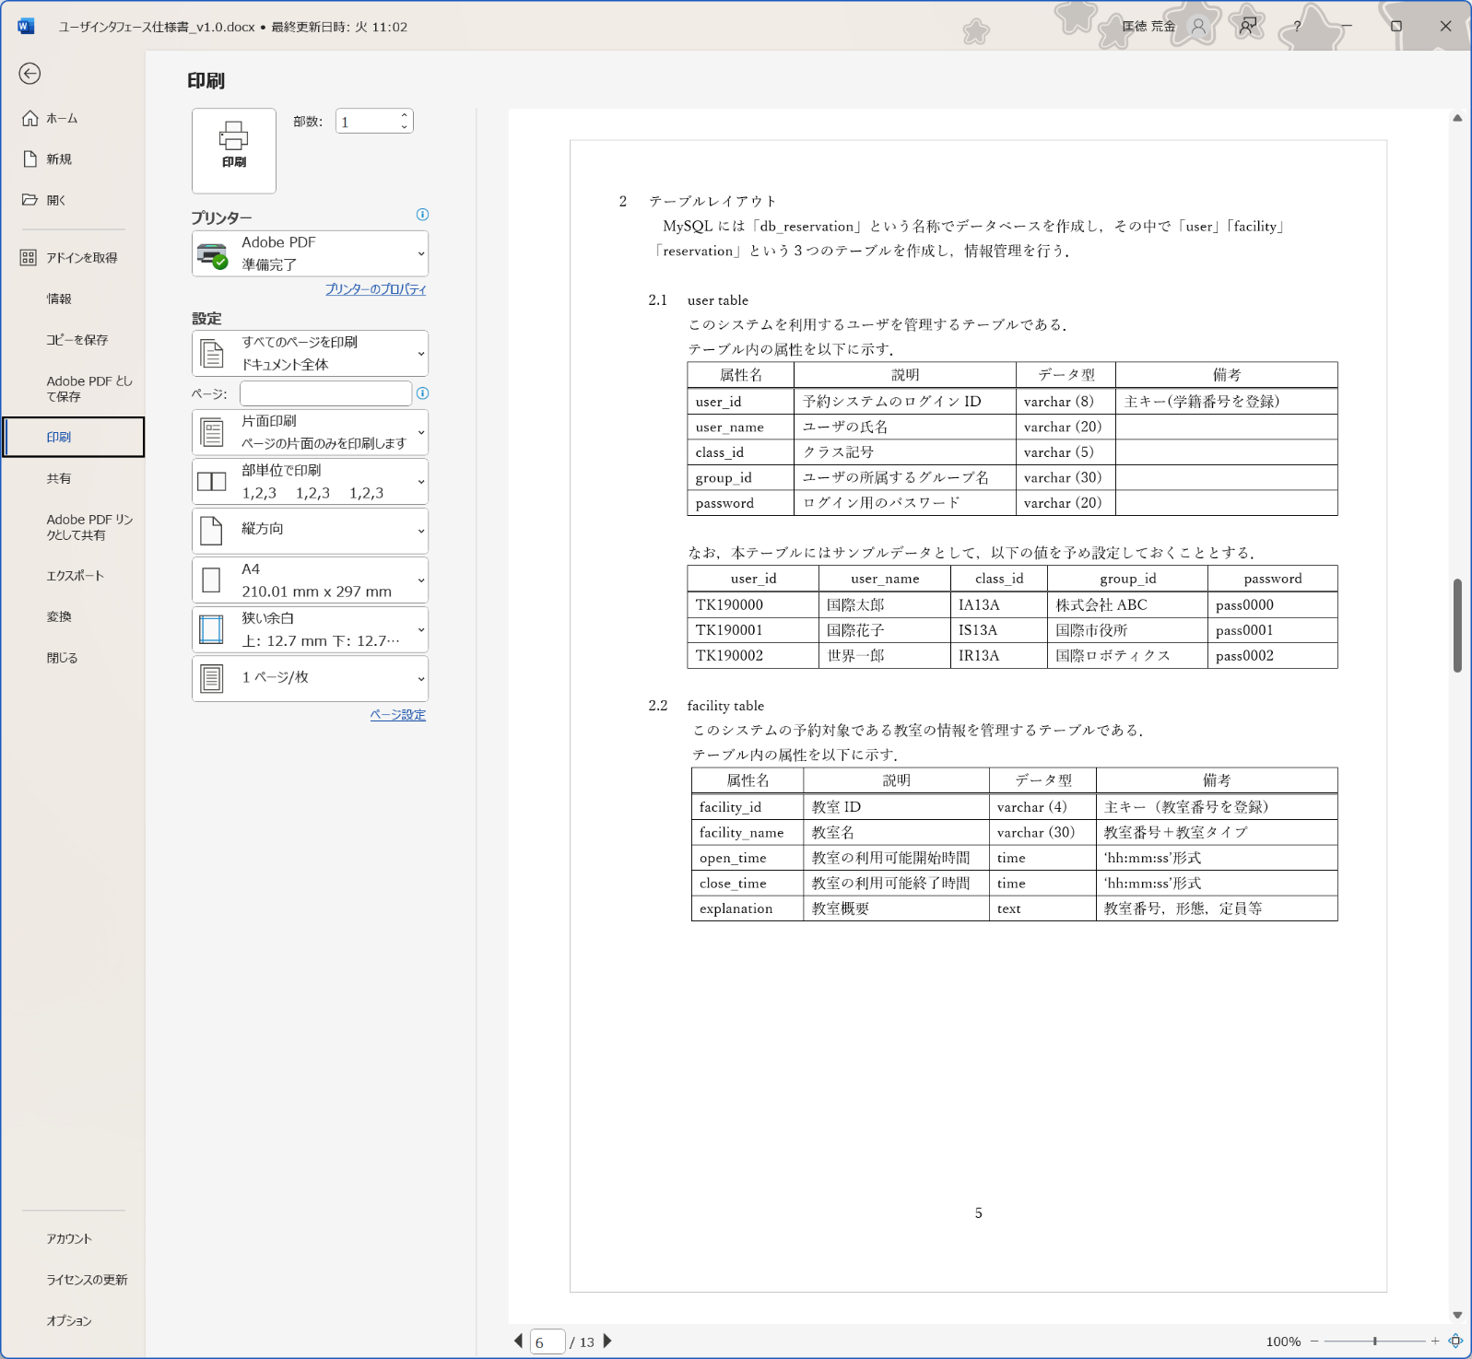
１. userテーブルの属性及び初期データ確認

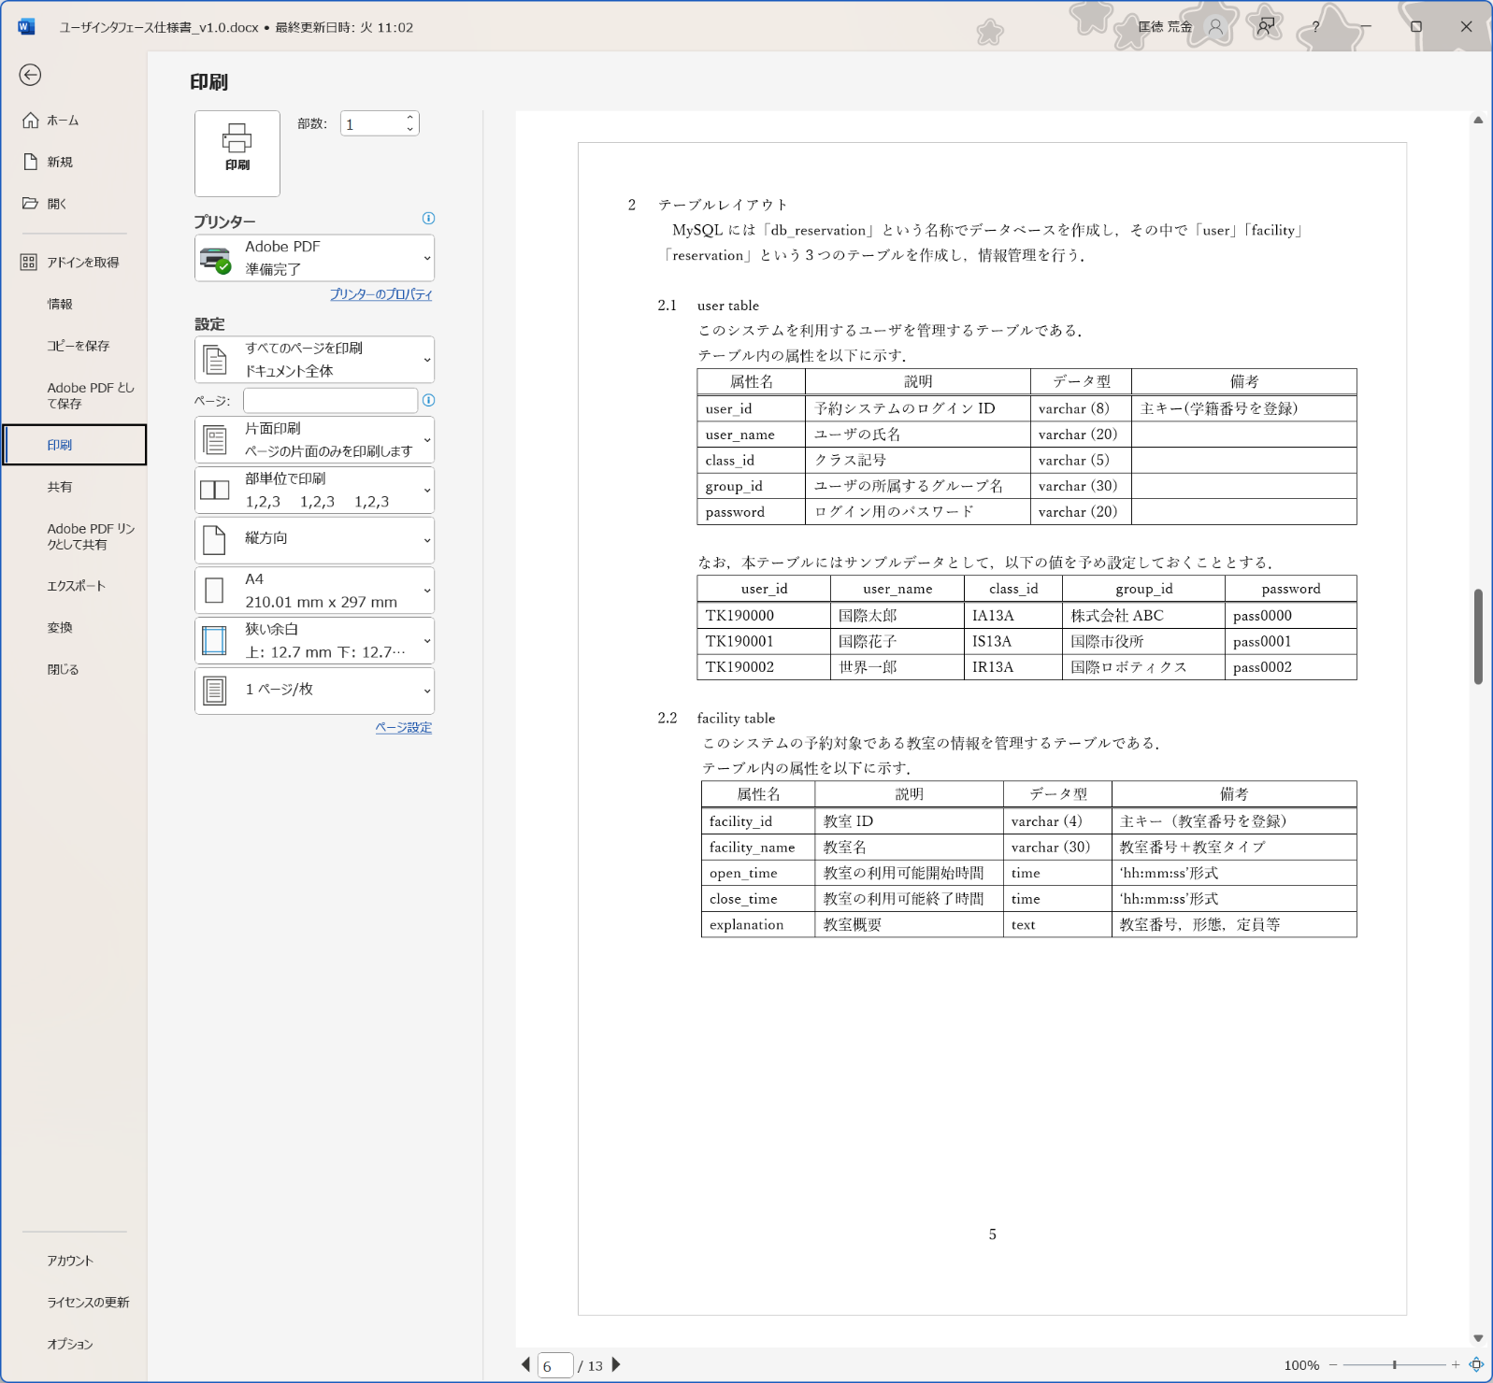


２. facilityテーブルの属性及び初期データ確認

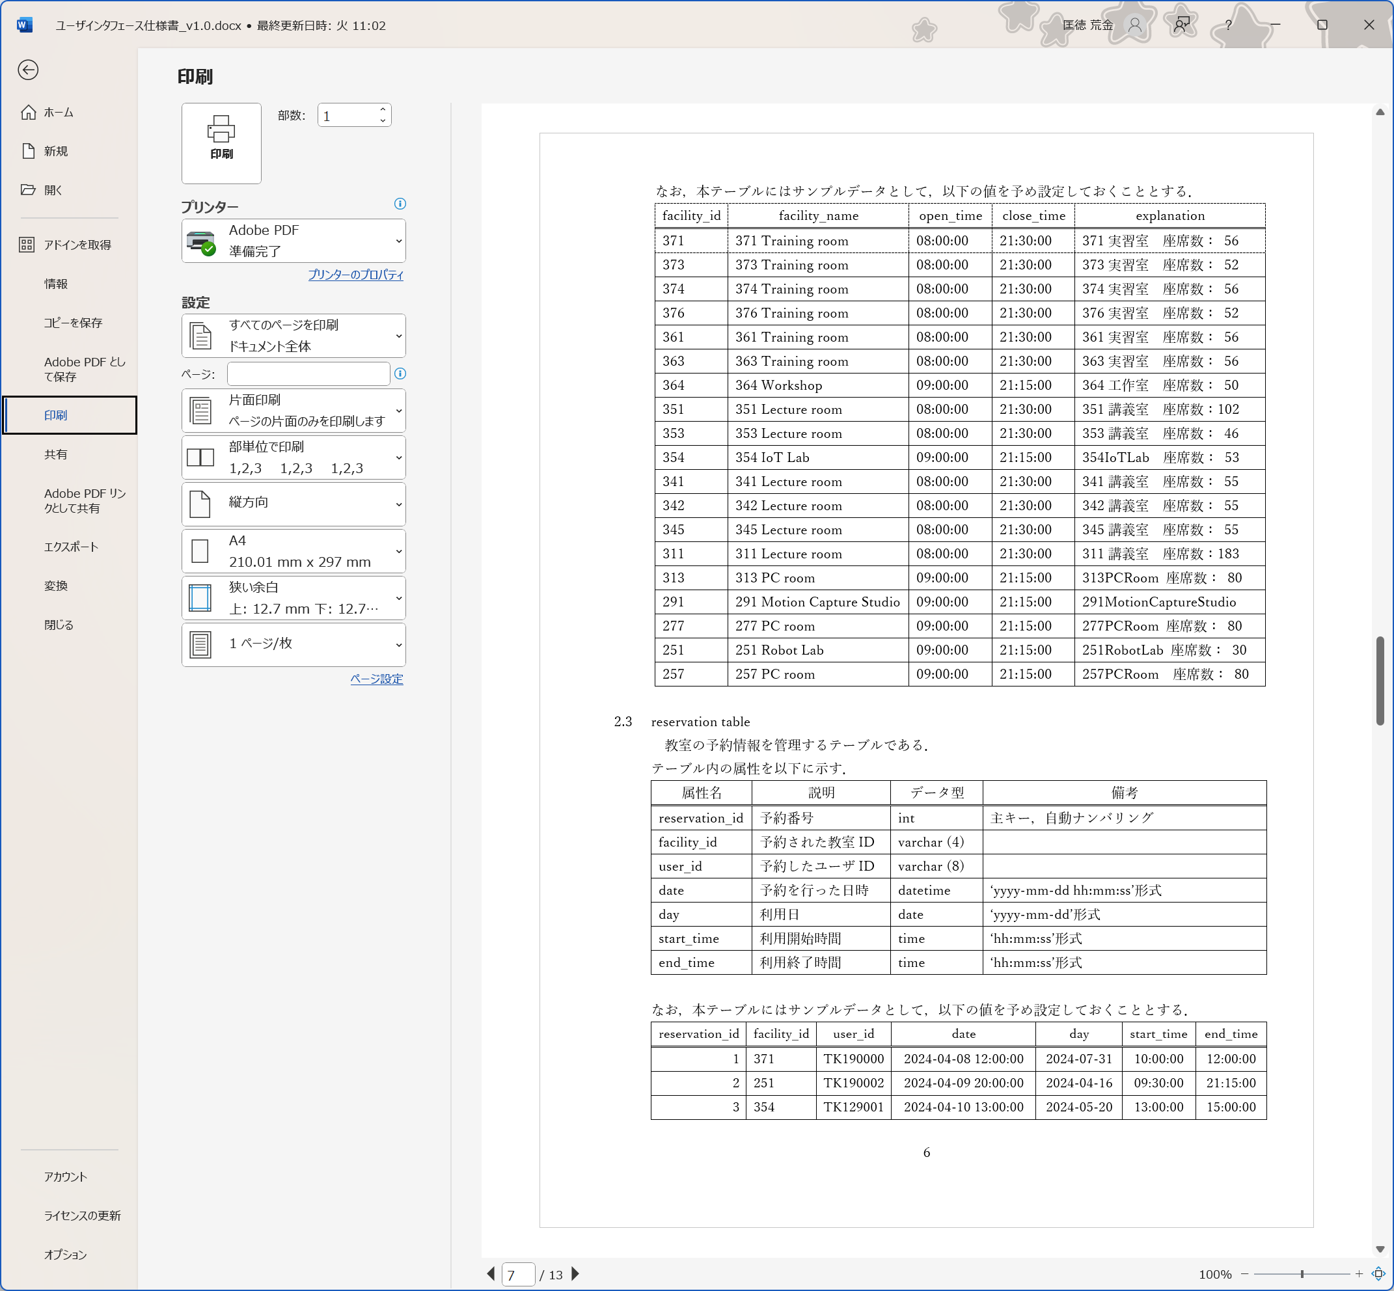


３. reservationテーブルの属性及び初期データ確認

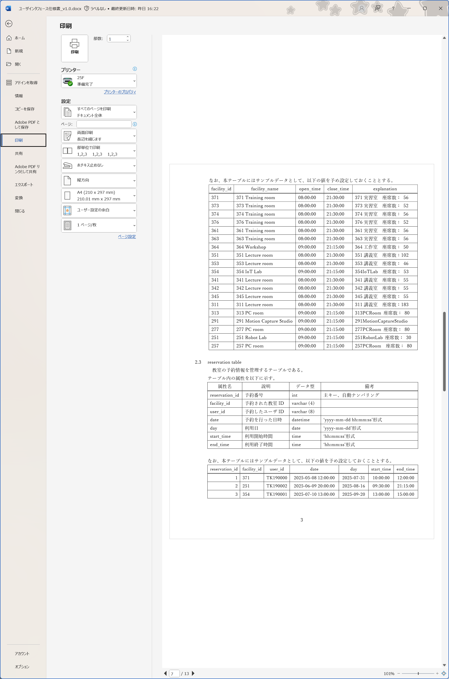

１回目：実施（07／08） |  | ２回目：実施（ ／ ） |  | ３回目：実施（ ／ ）
実施者 | 渡邊光 | 実施者 |  | 実施者
結果 | OK | 結果 |  | 結果
バグ票No. |  | バグ票No. |  | バグ票No.
- ログイン/ログアウト機能
  - 初期状態からのログイン操作
項目No. | 2.1.1 | 項目名 | ログイン成功1(データベース先頭ユーザでログイン）
事前設定
db_reservationに初期データが設定されている。

手順と予想結果
１. アプリケーションを起動する。
→ 正常に起動され、MainFrameが表示される。
２. ログインボタンを押下する。
→ ログインダイアログが表示される。
３. ID:TK190000、パスワード:pass0000を打ち込み、OKボタンを押下する。
→ ログインダイアログが閉じる。
MainFrameのログインIDに「TK190000」が表示されている。
ログインボタンに「ログアウト」が表示されている。
テキストエリア左上に何も表示されない。
１回目：実施（07／08） |  | ２回目：実施（ ／ ） |  | ３回目：実施（ ／ ）
実施者 | 渡邊光 | 実施者 |  | 実施者
結果 | OK | 結果 |  | 結果
バグ票No. |  | バグ票No. |  | バグ票No.

項目No. | 2.1.2 | 項目名 | ログイン成功2(データベース末尾ユーザでログイン)
事前設定
db_reservationに初期データが設定されている。

手順と予想結果
１. アプリケーションを起動する。
→ 正常に起動され、MainFrameが表示される。
２.ログインボタンを押下する。
→ ログインダイアログが表示される。
３. ID:TK190002、パスワード:pass0002を打ち込み、OKボタンを押下する。
→ ログインダイアログが閉じる。
MainFrameのログインIDに「TK190002」が表示されている。
ログインボタンに「ログアウト」が表示されている。
テキストエリア左上に何も表示されない。

１回目：実施（07／08） |  | ２回目：実施（ ／ ） |  | ３回目：実施（ ／ ）
実施者 | 渡邊光 | 実施者 |  | 実施者
結果 | OK | 結果 |  | 結果
バグ票No. |  | バグ票No. |  | バグ票No.

項目No. | 2.1.3 | 項目名 | ログインキャンセル１(ユーザID、パスワード未入力でキャンセルボタン)
事前設定
db_reservationに初期データが設定されている。

手順と予想結果
１. アプリケーションを起動する。
→ 正常に起動され、MainFrameが表示される。
２. ログインボタンを押下する。
→ ログインダイアログが表示される。
３. キャンセルボタンを押下する。
→ ログインダイアログが閉じる。
MainFrameのログインIDに「未ログイン」が表示されている。
ログインボタンに「ログイン」が表示されている。

１回目：実施（07／08） |  | ２回目：実施（ ／ ） |  | ３回目：実施（ ／ ）
実施者 | 渡邊光 | 実施者 |  | 実施者
結果 | OK | 結果 |  | 結果
バグ票No. |  | バグ票No. |  | バグ票No.

項目No. | 2.1.4 | 項目名 | ログインキャンセル2(ユーザID、パスワード入力済みでキャンセルボタン)
事前設定
db_reservationに初期データが設定されている。

手順と予想結果
１. アプリケーションを起動する。
→ 正常に起動され、MainFrameが表示される。
２. ログインボタンを押下する。
→ ログインダイアログが表示される。
３. ID:TK190001、パスワード:pass0001を打ち込み、キャンセルボタンを押下する。
→ ログインダイアログが閉じる。
MainFrameのログインIDに「未ログイン」が表示されている。
ログインボタンに「ログイン」が表示されている。

１回目：実施（07／08） |  | ２回目：実施（ ／ ） |  | ３回目：実施（ ／ ）
実施者 | 渡邊光 | 実施者 |  | 実施者
結果 | OK | 結果 |  | 結果
バグ票No. |  | バグ票No. |  | バグ票No.

項目No. | 2.1.5 | 項目名 | ログインキャンセル3(ユーザID、パスワード未入力でシステム終了ボタン)
事前設定
db_reservationに初期データが設定されている。

手順と予想結果
１. アプリケーションを起動する。
→ 正常に起動され、MainFrameが表示される。
２. ログインボタンを押下する。
→ ログインダイアログが表示される。
３. システム終了ボタンを押下する。
→ ログインダイアログが閉じる。
MainFrameのログインIDに「未ログイン」が表示されている。
ログインボタンに「ログイン」が表示されている。

１回目：実施（07／08） |  | ２回目：実施（ ／ ） |  | ３回目：実施（ ／ ）
実施者 | 渡邊光 | 実施者 |  | 実施者
結果 | OK | 結果 |  | 結果
バグ票No. |  | バグ票No. |  | バグ票No.

項目No. | 2.1.6 | 項目名 | ログインキャンセル4(ユーザID、パスワード入力済みでシステム終了ボタン)
事前設定
db_reservationに初期データが設定されている。

手順と予想結果
１. アプリケーションを起動する。
→ 正常に起動され、MainFrameが表示される。
２. ログインボタンを押下する。
→ ログインダイアログが表示される。
３. ID:TK190000、パスワード:pass0000を打ち込み、システム終了ボタンを押下する。
→ ログインダイアログが閉じる。
MainFrameのログインIDに「未ログイン」が表示されている。
ログインボタンに「ログイン」が表示されている。

１回目：実施（07／08） |  | ２回目：実施（ ／ ） |  | ３回目：実施（ ／ ）
実施者 | 渡邊光 | 実施者 |  | 実施者
結果 | OK | 結果 |  | 結果
バグ票No. |  | バグ票No. |  | バグ票No.

項目No. | 2.1.7 | 項目名 | ログイン失敗1(ユーザID、パスワード未入力でOKボタン)
事前設定
db_reservationに初期データが設定されている。

手順と予想結果
１. アプリケーションを起動する。
→ 正常に起動され、MainFrameが表示される。
２. ログインボタンを押下する。
→ ログインダイアログが表示される。
３. OKボタンを押下する。
→ ログインダイアログが閉じる。
MainFrameのログインIDに「未ログイン」が表示されている。
ログインボタンに「ログイン」が表示されている。
テキストエリア左上に「IDが違います。」が表示されている。

１回目：実施（07／08） |  | ２回目：実施（ ／ ） |  | ３回目：実施（ ／ ）
実施者 | 渡邊光 | 実施者 |  | 実施者
結果 | OK | 結果 |  | 結果
バグ票No. |  | バグ票No. |  | バグ票No.

項目No. | 2.1.8 | 項目名 | ログイン失敗2(ユーザIDのみ入力済みでOKボタン)
事前設定
db_reservationに初期データが設定されている。

手順と予想結果
１. アプリケーションを起動する。
→ 正常に起動され、MainFrameが表示される。
２. ログインボタンを押下する。
→ ログインダイアログが表示される。
３. ユーザID:TK190002を入力し、OKボタンを押下する。
→ ログインダイアログが閉じる。
MainFrameのログインIDに「未ログイン」が表示されている。
ログインボタンに「ログイン」が表示されている。
テキストエリア左上に「IDまたはパスワードが違います。」が表示されている。

１回目：実施（07／08） |  | ２回目：実施（ ／ ） |  | ３回目：実施（ ／ ）
実施者 | 渡邊光 | 実施者 |  | 実施者
結果 | OK | 結果 |  | 結果
バグ票No. |  | バグ票No. |  | バグ票No.

項目No. | 2.1.9 | 項目名 | ログイン失敗3(パスワードのみ入力済みでOKボタン)
事前設定
db_reservationに初期データが設定されている。

手順と予想結果
１. アプリケーションを起動する。
→ 正常に起動され、MainFrameが表示される。
２. ログインボタンを押下する。
→ ログインダイアログが表示される。
３. ユーザID:未入力、パスワード:pass0002を入力し、OKボタンを押下する。
→ ログインダイアログが閉じる。
MainFrameのログインIDに「未ログイン」が表示されている。
ログインボタンに「ログイン」が表示されている。
テキストエリア左上に「IDが違います。」が表示されている。

１回目：実施（07／08） |  | ２回目：実施（ ／ ） |  | ３回目：実施（ ／ ）
実施者 | 渡邊光 | 実施者 |  | 実施者
結果 | OK | 結果 |  | 結果
バグ票No. |  | バグ票No. |  | バグ票No.

項目No. | 2.1.10 | 項目名 | ログイン失敗4(ユーザID、パスワード入力済みでパスワード誤り)
事前設定
db_reservationに初期データが設定されている。

手順と予想結果
１. アプリケーションを起動する。
→ 正常に起動され、MainFrameが表示される。
２. ログインボタンを押下する。
→ ログインダイアログが表示される。
３. ユーザID:TK190002、パスワード:pass0000を入力し、OKボタンを押下する。
→ ログインダイアログが閉じる。
MainFrameのログインIDに「未ログイン」が表示されている。
ログインボタンに「ログイン」が表示されている。
テキストエリア左上に「IDまたはパスワードが違います。」が表示されている。

１回目：実施（07／08） |  | ２回目：実施（ ／ ） |  | ３回目：実施（ ／ ）
実施者 | 渡邊光 | 実施者 |  | 実施者
結果 | OK | 結果 |  | 結果
バグ票No. |  | バグ票No. |  | バグ票No.

項目No. | 2.1.11 | 項目名 | ログイン失敗5(未登録ユーザID、パスワード未入力)
事前設定
db_reservationに初期データが設定されている。

手順と予想結果
１. アプリケーションを起動する。
→ 正常に起動され、MainFrameが表示される。
２. ログインボタンを押下する。
→ ログインダイアログが表示される。
３. ユーザID:TK200000、パスワード:未入力で、OKボタンを押下する。
→ ログインダイアログが閉じる。
MainFrameのログインIDに「未ログイン」が表示されている。
ログインボタンに「ログイン」が表示されている。
テキストエリア左上に「IDが違います。」が表示されている。

１回目：実施（07／08） |  | ２回目：実施（ ／ ） |  | ３回目：実施（ ／ ）
実施者 | 渡邊光 | 実施者 |  | 実施者
結果 | OK | 結果 |  | 結果
バグ票No. |  | バグ票No. |  | バグ票No.

項目No. | 2.1.12 | 項目名 | ログイン失敗6(未登録ユーザID、パスワード入力済)
事前設定
db_reservationに初期データが設定されている。

手順と予想結果
１. アプリケーションを起動する。
→ 正常に起動され、MainFrameが表示される。
２. ログインボタンを押下する。
→ ログインダイアログが表示される。
３. ユーザID:TK200000、パスワード:pass0000で、OKボタンを押下する。
→ ログインダイアログが閉じる。
MainFrameのログインIDに「未ログイン」が表示されている。
ログインボタンに「ログイン」が表示されている。
テキストエリア左上に「IDが違います。」が表示されている。

１回目：実施（07／08） |  | ２回目：実施（ ／ ） |  | ３回目：実施（ ／ ）
実施者 | 渡邊光 | 実施者 |  | 実施者
結果 | OK | 結果 |  | 結果
バグ票No. |  | バグ票No. |  | バグ票No.

項目No. | 2.1.13 | 項目名 | ログイン失敗7(正しいユーザID大文字に対し小文字で入力)
事前設定
db_reservationに初期データが設定されている。

手順と予想結果
１. アプリケーションを起動する。
→ 正常に起動され、MainFrameが表示される。
２. ログインボタンを押下する。
→ ログインダイアログが表示される。
３. ユーザID:tk190000、パスワード:pass0000で、OKボタンを押下する。
→ ログインダイアログが閉じる。
MainFrameのログインIDに「未ログイン」が表示されている。
ログインボタンに「ログイン」が表示されている。
テキストエリア左上に「IDが違います。」が表示されている。

１回目：実施（07／08） |  | ２回目：実施（07／01） |  | ３回目：実施（ ／ ）
実施者 | 渡邊光 | 実施者 | 渡邊光 | 実施者
結果 | OK | 結果 | OK | 結果
バグ票No. |  | バグ票No. |  | バグ票No.

項目No. | 2.1.14 | 項目名 | ログイン失敗8(正しいユーザID小文字に対して大文字で入力)
事前設定
db_reservationに初期データが設定されている。
Userテーブルに以下のユーザを登録しておく。
User_id:tk190003、user_name:世界三郎、class_id:IA13C、group_id:新宿システム、password:PASS0003
手順と予想結果
１. アプリケーションを起動する。
→ 正常に起動され、MainFrameが表示される。
２. ログインボタンを押下する。
→ ログインダイアログが表示される。
３. ユーザID:TK190003、パスワード:PASS0003で、OKボタンを押下する。
→ ログインダイアログが閉じる。
MainFrameのログインIDに「未ログイン」が表示されている。
ログインボタンに「ログイン」が表示されている。
テキストエリア左上に「IDが違います。」が表示されている。

１回目：実施（07／08） |  | ２回目：実施（07／01） |  | ３回目：実施（ ／ ）
実施者 | 渡邊光 | 実施者 | 渡邊光 | 実施者
結果 | OK | 結果 | OK | 結果
バグ票No. |  | バグ票No. |  | バグ票No.

項目No. | 2.1.15 | 項目名 | ログイン失敗9(正しいユーザID末尾1桁未入力)
事前設定
db_reservationに初期データが設定されている。

手順と予想結果
１. アプリケーションを起動する。
→ 正常に起動され、MainFrameが表示される。
２. ログインボタンを押下する。
→ ログインダイアログが表示される。
３. ユーザID:TK19000、パスワード:pass0000で、OKボタンを押下する。
→ ログインダイアログが閉じる。
MainFrameのログインIDに「未ログイン」が表示されている。
ログインボタンに「ログイン」が表示されている。
テキストエリア左上に「IDが違います。」が表示されている。

１回目：実施（07／08） |  | ２回目：実施（ ／ ） |  | ３回目：実施（ ／ ）
実施者 | 渡邊光 | 実施者 |  | 実施者
結果 | OK | 結果 |  | 結果
バグ票No. |  | バグ票No. |  | バグ票No.

項目No. | 2.1.16 | 項目名 | ログイン失敗10(正しいユーザID末尾に0を追加)
事前設定
db_reservationに初期データが設定されている。

手順と予想結果
１. アプリケーションを起動する。
→ 正常に起動され、MainFrameが表示される。
２. ログインボタンを押下する。
→ ログインダイアログが表示される。
３. ユーザID:TK1900020、パスワード:PASS0003で、OKボタンを押下する。
→ ログインダイアログが閉じる。
MainFrameのログインIDに「未ログイン」が表示されている。
ログインボタンに「ログイン」が表示されている。
テキストエリア左上に「IDが違います。」が表示されている。

１回目：実施（07／08） |  | ２回目：実施（ ／ ） |  | ３回目：実施（ ／ ）
実施者 | 渡邊光 | 実施者 |  | 実施者
結果 | OK | 結果 |  | 結果
バグ票No. |  | バグ票No. |  | バグ票No.

項目No. | 2.1.17 | 項目名 | ログイン失敗11(パスワード大文字に対し小文字で入力)
事前設定
db_reservationに初期データが設定されている。
Userテーブルに以下のユーザを登録しておく。
User_id:TK190004、user_name:世界四郎、class_id:IS13C、group_id:新宿ソフト、password:PASS0004
手順と予想結果
１. アプリケーションを起動する。
→ 正常に起動され、MainFrameが表示される。
２. ログインボタンを押下する。
→ ログインダイアログが表示される。
３. ユーザID:TK190004、パスワード:pass0004で、OKボタンを押下する。
→ ログインダイアログが閉じる。
MainFrameのログインIDに「未ログイン」が表示されている。
ログインボタンに「ログイン」が表示されている。
テキストエリア左上に「IDまたはパスワードが違います。」が表示されている。

１回目：実施（07／08） |  | ２回目：実施（ ／ ） |  | ３回目：実施（ ／ ）
実施者 | 渡邊光 | 実施者 |  | 実施者
結果 | OK | 結果 |  | 結果
バグ票No. |  | バグ票No. |  | バグ票No.

項目No. | 2.1.18 | 項目名 | ログイン失敗12(パスワード小文字に対して大文字で入力)
事前設定
db_reservationに初期データが設定されている。

手順と予想結果
１. アプリケーションを起動する。
→ 正常に起動され、MainFrameが表示される。
２. ログインボタンを押下する。
→ ログインダイアログが表示される。
３. ユーザID:TK190001、パスワード:PASS0001で、OKボタンを押下する。
→ ログインダイアログが閉じる。
MainFrameのログインIDに「未ログイン」が表示されている。
ログインボタンに「ログイン」が表示されている。
テキストエリア左上に「IDまたはパスワードが違います。」が表示されている。

１回目：実施（07／08） |  | ２回目：実施（ ／ ） |  | ３回目：実施（ ／ ）
実施者 | 渡邊光 | 実施者 |  | 実施者
結果 | OK | 結果 |  | 結果
バグ票No. |  | バグ票No. |  | バグ票No.

項目No. | 2.1.19 | 項目名 | ログイン失敗13(パスワード末尾1桁未入力)
事前設定
db_reservationに初期データが設定されている。

手順と予想結果
１. アプリケーションを起動する。
→ 正常に起動され、MainFrameが表示される。
２. ログインボタンを押下する。
→ ログインダイアログが表示される。
３. ユーザID:TK190000、パスワード:pass000で、OKボタンを押下する。
→ ログインダイアログが閉じる。
MainFrameのログインIDに「未ログイン」が表示されている。
ログインボタンに「ログイン」が表示されている。
テキストエリア左上に「IDまたはパスワードが違います。」が表示されている。

１回目：実施（07／08） |  | ２回目：実施（ ／ ） |  | ３回目：実施（ ／ ）
実施者 | 渡邊光 | 実施者 |  | 実施者
結果 | OK | 結果 |  | 結果
バグ票No. |  | バグ票No. |  | バグ票No.

項目No. | 2.1.20 | 項目名 | ログイン失敗14(パスワード末尾に0を追加)
事前設定
db_reservationに初期データが設定されている。

手順と予想結果
１. アプリケーションを起動する。
→ 正常に起動され、MainFrameが表示される。
２. ログインボタンを押下する。
→ ログインダイアログが表示される。
３. ユーザID:TK190001、パスワード:pass00010で、OKボタンを押下する。
→ ログインダイアログが閉じる。
MainFrameのログインIDに「未ログイン」が表示されている。
ログインボタンに「ログイン」が表示されている。
テキストエリア左上に「IDまたはパスワードが違います。」が表示されている。

１回目：実施（07／08） |  | ２回目：実施（ ／ ） |  | ３回目：実施（ ／ ）
実施者 | 渡邊光 | 実施者 |  | 実施者
結果 | OK | 結果 |  | 結果
バグ票No. |  | バグ票No. |  | バグ票No.
  - ログアウト後のログイン操作
項目No. | 2.2.1 | 項目名 | ログイン成功１(ログアウト前にログインしていたユーザID)
事前設定
db_reservationに初期データが設定されている。
ユーザID:TK190000でログイン後、ログアウトする。

手順と予想結果
１. ログインボタンを押下する。
→ ログインダイアログが表示される。
２. ユーザID:TK190000、パスワード:pass0000で、OKボタンを押下する。
→ ログインダイアログが閉じる。
MainFrameのログインIDに「TK190000」が表示されている。
ログインボタンに「ログアウト」が表示されている。
テキストエリア左上に何も表示されない。

１回目：実施（07／08） |  | ２回目：実施（ ／ ） |  | ３回目：実施（ ／ ）
実施者 | 渡邊光 | 実施者 |  | 実施者
結果 | OK | 結果 |  | 結果
バグ票No. |  | バグ票No. |  | バグ票No.

項目No. | 2.2.2 | 項目名 | ログイン成功2(ログアウト前にログインしていたユーザ以外のID)
事前設定
db_reservationに初期データが設定されている。
ユーザID:TK190001でログイン後、ログアウトする。

手順と予想結果
１. ログインボタンを押下する。
→ ログインダイアログが表示される。
２. ユーザID:TK190002、パスワード:pass0002で、OKボタンを押下する。
→ ログインダイアログが閉じる。
MainFrameのログインIDに「TK190002」が表示されている。
ログインボタンに「ログアウト」が表示されている。
テキストエリア左上に何も表示されない。

１回目：実施（07／08） |  | ２回目：実施（ ／ ） |  | ３回目：実施（ ／ ）
実施者 | 渡邊光 | 実施者 |  | 実施者
結果 | OK | 結果 |  | 結果
バグ票No. |  | バグ票No. |  | バグ票No.

項目No. | 2.2.3 | 項目名 | ログイン失敗１(ログアウト前にログインしていたユーザID)
事前設定
db_reservationに初期データが設定されている。
ユーザID:TK190002でログイン後、ログアウトする。

手順と予想結果
１. ログインボタンを押下する。
→ ログインダイアログが表示される。
２. ユーザID:TK190002、パスワード:pass0000で、OKボタンを押下する。
→ ログインダイアログが閉じる。
MainFrameのログインIDに「未ログイン」が表示されている。
ログインボタンに「ログイン」が表示されている。
テキストエリア左上に「IDまたはパスワードが違います。」が表示されている。

１回目：実施（07／08） |  | ２回目：実施（ ／ ） |  | ３回目：実施（ ／ ）
実施者 | 渡邊光 | 実施者 |  | 実施者
結果 | OK | 結果 |  | 結果
バグ票No. |  | バグ票No. |  | バグ票No.

項目No. | 2.2.4 | 項目名 | ログイン失敗2(ログアウト前にログインしていたユーザ以外のID)
事前設定
db_reservationに初期データが設定されている。
ユーザID:TK190000でログイン後、ログアウトする。

手順と予想結果
１. ログインボタンを押下する。
→ ログインダイアログが表示される。
２. ユーザID:TK190001、パスワード:pass0000で、OKボタンを押下する。
→ ログインダイアログが閉じる。
MainFrameのログインIDに「未ログイン」が表示されている。
ログインボタンに「ログイン」が表示されている。
テキストエリア左上に「IDまたはパスワードが違います。」が表示されている。

１回目：実施（07／08） |  | ２回目：実施（ ／ ） |  | ３回目：実施（ ／ ）
実施者 | 渡邊光 | 実施者 |  | 実施者
結果 | OK | 結果 |  | 結果
バグ票No. |  | バグ票No. |  | バグ票No.

項目No. | 2.2.5 | 項目名 | ログイン失敗3(ログアウト後にID、パスワード未入力)
事前設定
db_reservationに初期データが設定されている。
ユーザID:TK190000でログイン後、ログアウトする。

手順と予想結果
１. ログインボタンを押下する。
→ ログインダイアログが表示される。
２. ユーザID、パスワード共に未入力で、OKボタンを押下する。
→ ログインダイアログが閉じる。
MainFrameのログインIDに「未ログイン」が表示されている。
ログインボタンに「ログイン」が表示されている。
テキストエリア左上に「IDが違います。」が表示されている。

１回目：実施（07／08） |  | ２回目：実施（ ／ ） |  | ３回目：実施（ ／ ）
実施者 | 渡邊光 | 実施者 |  | 実施者
結果 | OK | 結果 |  | 結果
バグ票No. |  | バグ票No. |  | バグ票No.

  - ログアウト操作
項目No. | 2.3 | 項目名 | ログアウト操作
事前設定
db_reservationに初期データが設定されている。

手順と予想結果
１. ログインボタンを押下する。
→ ログインダイアログが表示される。
２. ユーザID:TK190000、パスワード:pass0000で、OKボタンを押下する。
→ ログインダイアログが閉じる。
MainFrameのログインIDに「TK190000」が表示されている。
ログインボタンに「ログアウト」が表示されている。
テキストエリア左上に何も表示されない。
3. ログインボタン（「ログアウト」と表示されている）を押下する。
MainFrameのログインIDに「未ログイン」が表示されている。
ログインボタンに「ログイン」が表示されている。
テキストエリア左上に何も表示されない。
１回目：実施（07／08） |  | ２回目：実施（ ／ ） |  | ３回目：実施（ ／ ）
実施者 | 渡邊光 | 実施者 |  | 実施者
結果 | OK | 結果 |  | 結果
バグ票No. |  | バグ票No. |  | バグ票No.

- 教室概要表示機能
項目No. | 3.1 | 項目名 | 起動直後の教室概要表示（連続して全ての教室概要表示）
事前設定
db_reservationに初期データが設定されている。

手順と予想結果
１. システムを起動する。
→ MainFrameが表示される。
２. 教室概要ボタンを押下する。（教室は既に376が選択されている。）
→ テキストエリア左上に下記教室概要表示パターン一覧に示される376教室の情報が表示される。
３. 以降、374、373、371、364、363、361、354、353、351、345、342、341、311、291、277、257、251、313をそれぞれ選択し、
教室概要ボタンを押下する。
→ テキストエリア左上に下記教室概要表示パターン一覧に示される該当教室の文が表示される。

【教室概要表示パターン一覧】
376実習室 座席数： 52 利用可能時間:08:00 ～ 21:30
374実習室 座席数： 56 利用可能時間:08:00 ～ 21:30
373実習室 座席数： 52 利用可能時間:08:00 ～ 21:30
371実習室 座席数： 56 利用可能時間:08:00 ～ 21:30
364工作室 座席数： 50 利用可能時間:09:00 ～ 21:15
363実習室 座席数： 56 利用可能時間:08:00 ～ 21:30
361実習室 座席数： 56 利用可能時間:08:00 ～ 21:30
354IoTLab 座席数： 53 利用可能時間:09:00 ～ 21:15
353講義室 座席数： 46 利用可能時間:08:00 ～ 21:30
351講義室 座席数：102 利用可能時間:08:00 ～ 21:30
345講義室 座席数： 55 利用可能時間:08:00 ～ 21:30
342講義室 座席数： 55 利用可能時間:08:00 ～ 21:30
341講義室 座席数： 55 利用可能時間:08:00 ～ 21:30
313PCRoom 座席数： 80 利用可能時間:09:00 ～ 21:15
311講義室 座席数：183 利用可能時間:08:00 ～ 21:30
291 MotionCaptureStudio 利用可能時間:09:00 ～ 21:15
277 PCRoom 座席数： 80 利用可能時間:09:00 ～ 21:15
257 PCRoom 座席数： 80 利用可能時間:09:00 ～ 21:15
251 RoboLab 座席数： 30 利用可能時間:09:00 ～ 21:15

１回目：実施（07／08） |  | ２回目：実施（ ／ ） |  | ３回目：実施（ ／ ）
実施者 | 渡邊光 | 実施者 |  | 実施者
結果 | OK | 結果 |  | 結果
バグ票No. |  | バグ票No. |  | バグ票No.

項目No. | 3.2 | 項目名 | ログイン状態での教室概要表示(DBの最初、中央、最後)
事前設定
db_reservationに初期データが設定されている。
ユーザID:TK190001でログインしておく。

手順と予想結果
１. 教室選択で257を選択し、教室概要表示を押下する。
→テキストエリア左上に「257PCRoom 座席数： 80 利用可能時間:09:00 ～ 21:15」が表示される。
２. 教室選択で371を選択し、教室概要表示を押下する。
→テキストエリア左上に「371実習室 座席数： 56 利用可能時間:08:00 ～ 21:30」が表示される。
３. 教室選択で354を選択し、教室概要表示を押下する。
→ テキストエリア左上に「354IoTLab 座席数： 53 利用可能時間:09:00 ～ 21:15」が表示される。

１回目：実施（07／08） |  | ２回目：実施（ ／ ） |  | ３回目：実施（ ／ ）
実施者 | 渡邊光 | 実施者 |  | 実施者
結果 | OK | 結果 |  | 結果
バグ票No. |  | バグ票No. |  | バグ票No.

項目No. | 3.3 | 項目名 | ログアウト後の教室概要表示(DBの最初、中央、最後)
事前設定
テスト3.2終了直後に実施する。

手順と予想結果
１. ログアウトボタンを押下する。
→ ログインIDに「未ログイン」が表示されている。
ログインボタンに「ログイン」が表示されている。
２. 教室選択で257を選択し、教室概要表示を押下する。
→テキストエリア左上に「257PCRoom 座席数： 80 利用可能時間:09:00 ～ 21:15」が表示される。
３. 教室選択で371を選択し、教室概要表示を押下する。
→テキストエリア左上に「371実習室 座席数： 56 利用可能時間:08:00 ～ 21:30」が表示される。
４. 教室選択で354を選択し、教室概要表示を押下する。
→テキストエリア左上に「354IoTLab 座席数： 53 利用可能時間:09:00 ～ 21:15」が表示される。

１回目：実施（07／08） |  | ２回目：実施（ ／ ） |  | ３回目：実施（ ／ ）
実施者 | 渡邊光 | 実施者 |  | 実施者
結果 | OK | 結果 |  | 結果
バグ票No. |  | バグ票No. |  | バグ票No.
- 新規予約機能
  - 新規予約成功
項目No. | 4.1.1 | 項目名 | 全ての情報を正常に入力した場合の予約実行ボタン押下時の挙動
事前設定
db_reservationに初期データが設定されている。
‘TK190000’（pass0000）でログイン済み。教室371の本日以降の予約は登録されていない。

手順と予想結果
１. 「新規予約」ボタンを押下する。
→ 新規予約ダイアログが表示される。
２. 教室=’371’、予約日=’2026’年’8’月’30’日、予約時間=’10’時’00’分~‘11’時’45’分を入力する。
3. 「予約実行」ボタンを押下する。
→ ダイアログが閉じ、Main Frameのテキストエリアに’2026-08-30 10:00~11:45 371教室を予約しました。’と表示される。Reservationテーブルに当該予約が1件追加される。

１回目：実施（07／08） |  | ２回目：実施（ ／ ） |  | ３回目：実施（ ／ ）
実施者 | 渡邊光 | 実施者 |  | 実施者
結果 | OK | 結果 |  | 結果
バグ票No. |  | バグ票No. |  | バグ票No.

項目No. | 4.1.2 | 項目名 | 正常に入力した場合の予約実行ボタン連打
事前設定
4.1.1と同様（教室371の本日以降の予約なし）。

手順と予想結果
１. 新規予約ダイアログで教室’371’・’2026/8/30’・’10:00’〜’11:45’を入力する。
２. 「予約実行」ボタンを素早く複数回押下する。
→ 1回目の押下で予約が登録されダイアログが閉じ、’2026-08-30 10:00~11:45 371教室を予約しました。’が表示される。Reservationテーブルへの追加は**1件のみ**（二重登録されない。）

１回目：実施（07／08） |  | ２回目：実施（ ／ ） |  | ３回目：実施（ ／ ）
実施者 | 渡邊光 | 実施者 |  | 実施者
結果 | OK | 結果 |  | 結果
バグ票No. |  | バグ票No. |  | バグ票No.

項目No. | 4.1.3 | 項目名 | 新規予約成功（閏年の2月29日を入力）
事前設定
ログイン済み。
同一教室・同時間帯に既存予約がない状態。

手順と予想結果
１.教室・利用可能時間内の開始/終了時刻を選択し、年’2028’・月’2’・日’29を入力して「予約実行」を押下する’。→ 正常び予約が登録され、’2028-02-29 hh:mm~hh:mm 教室を予約しました。’と表示される。

１回目：実施（07／08） |  | ２回目：実施（ ／ ） |  | ３回目：実施（ ／ ）
実施者 | 渡邊光 | 実施者 |  | 実施者
結果 | OK | 結果 |  | 結果
バグ票No. |  | バグ票No. |  | バグ票No.

  - 新規予約機能手順動作
項目No. | 4.2.1 | 項目名 | 新規予約起動失敗（ログアウト状態での新規予約ボタン押下）
事前設定
未ログイン状態（起動直後）。

手順と予想結果
１. 「新規予約」ボタンを押下する。
→ ダイアログは表示されず、テキストエリアに’ログインして下さい。’と表示される。

１回目：実施（07／08） |  | ２回目：実施（ ／ ） |  | ３回目：実施（ ／ ）
実施者 | 渡邊光 | 実施者 |  | 実施者
結果 | OK | 結果 |  | 結果
バグ票No. |  | バグ票No. |  | バグ票No.

項目No. | 4.2.2 | 項目名 | 新規予約起動成功（ログイン状態での新規予約ボタン押下）
事前設定
‘TK190000’でログイン済み

手順と予想結果
１. 「新規予約」ボタンを押下する。
→ 「新規予約」ダイアログが表示される（教室コンボ先頭=’376’、予約日欄は空、時刻コンボは選択教室の利用可能時間範囲）。

１回目：実施（07／08） |  | ２回目：実施（ ／ ） |  | ３回目：実施（ ／ ）
実施者 | 渡邊光 | 実施者 |  | 実施者
結果 | OK | 結果 |  | 結果
バグ票No. |  | バグ票No. |  | バグ票No.

項目No. | 4.2.3 | 項目名 | 新規予約失敗（全欄未入力で予約実行）。
事前設定
ログイン済み。新規予約ダイアログ表示済み（教室=初期選択のまま、年月日全て空欄）。

手順と予想結果
１. 年月日を入力せず「予約実行」ボタンを押下する。
→ テキストエリアに’日付の値を修正して下さい。’と表示される。

１回目：実施（07／08） |  | ２回目：実施（ ／ ） |  | ３回目：実施（ ／ ）
実施者 | 渡邊光 | 実施者 |  | 実施者
結果 | OK | 結果 |  | 結果
バグ票No. |  | バグ票No. |  | バグ票No.

項目No. | 4.2.4 | 項目名 | 新規予約失敗（年月日の一部のみ入力で予約実行）
事前設定
ログイン済み。新規予約ダイアログ表示済み。

手順と予想結果
１. 年だけ’2026’を入力（月・日は空欄）し、「予約実行」ボタンを押下する。
→ ‘日付の値を修正して下さい。’と表示される。（※月だけ・日だけの場合も同様）

１回目：実施（07／08） |  | ２回目：実施（ ／ ） |  | ３回目：実施（ ／ ）
実施者 | 渡邊光 | 実施者 |  | 実施者
結果 | OK | 結果 |  | 結果
バグ票No. |  | バグ票No. |  | バグ票No.

項目No. | 4.2.5 | 項目名 | 新規予約失敗（年月日に数字以外を入力）
事前設定
ログイン済み。

手順と予想結果
１. 年に ‘abcd’（または記号）等の数字以外を入力し、月‘8’・日‘30’を入力して「予約実行」を押下する
→ ‘日付の値を修正して下さい。’と表示される。

１回目：実施（07／08） |  | ２回目：実施（ ／ ） |  | ３回目：実施（ ／ ）
実施者 | 渡邊光 | 実施者 |  | 実施者
結果 | OK | 結果 |  | 結果
バグ票No. |  | バグ票No. |  | バグ票No.

項目No. | 4.2.6 | 項目名 | 新規予約失敗（年月日に全角数字を入力）
事前設定
ログイン済み。

手順と予想結果
１. 年に全角で‘2026’月‘８’・日‘30’を入力して「予約実行」を押下する。
→ ‘日付の値を修正して下さい。（年:西暦4桁,月:1~12, 日:1~31(各月月末まで)）’と表示される。

１回目：実施（07／08） |  | ２回目：実施（ ／ ） |  | ３回目：実施（ ／ ）
実施者 | 渡邊光 | 実施者 |  | 実施者
結果 | OK | 結果 |  | 結果
バグ票No. |  | バグ票No. |  | バグ票No.

項目No. | 4.2.7 | 項目名 | 新規予約失敗（存在しない日付を入力）
事前設定
ログイン済み。

手順と予想結果
１. 年‘2026’・月‘2’・日‘30’を入力して「予約実行」を押下する。
→ ‘日付の値を修正して下さい。’と表示。（lenient=falseのため2/30は不正日付として例外）

１回目：実施（07／08） |  | ２回目：実施（ ／ ） |  | ３回目：実施（ ／ ）
実施者 | 渡邊光 | 実施者 |  | 実施者
結果 | OK | 結果 |  | 結果
バグ票No. |  | バグ票No. |  | バグ票No.

項目No. | 4.2.8 | 項目名 | 新規予約失敗（年を桁数違いで入力）
事前設定
ログイン済み。

手順と予想結果
１. 年‘205’(3桁)・月‘8’・日‘30’を入力して「予約実行」を押下する。
→ ‘日付の書式を修正して下さい。（年:西暦4桁,月:1~12, 日:1~31(各月月末まで)）’と表示される。

１回目：実施（07／08） |  | ２回目：実施（ ／ ） |  | ３回目：実施（ ／ ）
実施者 | 渡邊光 | 実施者 |  | 実施者
結果 | OK | 結果 |  | 結果
バグ票No. |  | バグ票No. |  | バグ票No.

項目No. | 4.2.9 | 項目名 | 新規予約失敗（当日を入力）
事前設定
ログイン済み。

手順と予想結果
１. 予約日にテスト実施当日（例‘2026/6/18’）を入力し、有効な時刻で「予約実行」を押下する。
→ ‘予約日が無効です。’と表示される。（当日は予約不可）

１回目：実施（07／08） |  | ２回目：実施（ ／ ） |  | ３回目：実施（ ／ ）
実施者 | 渡邊光 | 実施者 |  | 実施者
結果 | OK | 結果 |  | 結果
バグ票No. |  | バグ票No. |  | バグ票No.

項目No. | 4.2.10 | 項目名 | 新規予約失敗（過去日を入力）
事前設定
ログイン済み。

手順と予想結果
１. 予約日にテスト実施日より前の日付（例‘2026/6/16’）を入力し、有効な時刻で「予約実行」を押下する。
→ ‘予約日が無効です。’と表示される。

１回目：実施（07／08） |  | ２回目：実施（ ／ ） |  | ３回目：実施（ ／ ）
実施者 | 渡邊光 | 実施者 |  | 実施者
結果 | OK | 結果 |  | 結果
バグ票No. |  | バグ票No. |  | バグ票No.

項目No. | 4.2.11 | 項目名 | 新規予約失敗（開始時刻終了時刻より後）
事前設定
ログイン済み。教室=371、予約日＝本日以降（例‘2026/8/30’）

手順と予想結果
１. 予約時間を開始‘10’時‘30’分~終了‘10’時‘15’分に設定し、「予約実行」を押下する。
→ ‘開始時刻と終了時刻が同じか終了時刻の方が早くなっています。’と表示される。

１回目：実施（07／08） |  | ２回目：実施（ ／ ） |  | ３回目：実施（ ／ ）
実施者 | 渡邊光 | 実施者 |  | 実施者
結果 | OK | 結果 |  | 結果
バグ票No. |  | バグ票No. |  | バグ票No.

項目No. | 4.2.12 | 項目名 | 新規予約失敗（開始時刻と終了時刻が同じ）
事前設定
ログイン済み。教室=371、予約日＝本日以降（例‘2026/8/30’）

手順と予想結果
１. 予約時間を開始‘10’時‘00’分~終了‘10’時‘00’分に設定し、「予約実行」を押下する。
→ ‘開始時刻と終了時刻が同じか終了時刻の方が早くなっています。’と表示される。

１回目：実施（07／08） |  | ２回目：実施（ ／ ） |  | ３回目：実施（ ／ ）
実施者 | 渡邊光 | 実施者 |  | 実施者
結果 | OK | 結果 |  | 結果
バグ票No. |  | バグ票No. |  | バグ票No.

項目No. | 4.2.13 | 項目名 | 新規予約失敗（利用可能時間外）
事前設定
ログイン済み。教室=354（利用可能時間 09:00-21:15）、予約日＝本日以降（例‘2026/8/30’）

手順と予想結果
１. 予約時間を開始‘21’時‘00’分~終了‘21’時‘30’分（closeを超過）に設定し、「予約実行」を押下する。
→ ‘利用可能時間外です。’と表示される。

１回目：実施（07／08） |  | ２回目：実施（ ／ ） |  | ３回目：実施（ ／ ）
実施者 | 渡邊光 | 実施者 |  | 実施者
結果 | OK | 結果 |  | 結果
バグ票No. |  | バグ票No. |  | バグ票No.

項目No. | 4.2.14 | 項目名 | 新規予約失敗（既予約と完全一致）
事前設定
ログイン済み。Reservationに‘facility=371/day=2026-08-30/10:00-12:00’を1件登録しておく

１. 教室‘371’・‘2026/8/30’・‘10:00’~‘12:00’（既予約と完全一致）で「予約実行」を押下する。
→ ‘既にある予約と重なっています。’と表示される。

手順と予想結果
１回目：実施（07／08） |  | ２回目：実施（ ／ ） |  | ３回目：実施（ ／ ）
実施者 | 渡邊光 | 実施者 |  | 実施者
結果 | OK | 結果 |  | 結果
バグ票No. |  | バグ票No. |  | バグ票No.

項目No. | 4.2.15 | 項目名 | 新規予約失敗（既予約の前方に一部重複）
事前設定
ログイン済み。Reservationに‘facility=371/day=2026-08-30/10:00-12:00’を1件登録しておく

１. 教室‘371’・‘2026/8/30’・‘09:00’~‘11:00’で「予約実行」を押下する。
→ ‘既にある予約と重なっています。’と表示される。

手順と予想結果
１回目：実施（07／08） |  | ２回目：実施（ ／ ） |  | ３回目：実施（ ／ ）
実施者 | 渡邊光 | 実施者 |  | 実施者
結果 | OK | 結果 |  | 結果
バグ票No. |  | バグ票No. |  | バグ票No.

項目No. | 4.2.16 | 項目名 | 新規予約失敗（既予約の後方に一部重複）
事前設定
ログイン済み。Reservationに‘facility=371/day=2026-08-30/10:00-12:00’を1件登録しておく

１. 教室‘371’・‘2026/8/30’・‘11:00’~‘13:00’で「予約実行」を押下する。
→ ‘既にある予約と重なっています。’と表示される。

手順と予想結果
１回目：実施（07／08） |  | ２回目：実施（ ／ ） |  | ３回目：実施（ ／ ）
実施者 | 渡邊光 | 実施者 |  | 実施者
結果 | OK | 結果 |  | 結果
バグ票No. |  | バグ票No. |  | バグ票No.

項目No. | 4.2.17 | 項目名 | 新規予約失敗（新規が既予約に内包）
事前設定
ログイン済み。Reservationに‘facility=371/day=2026-08-30/10:00-12:00’を1件登録しておく

１. 教室‘371’・‘2026/8/30’・‘10:30’~‘11:30’で「予約実行」を押下する。
→ ‘既にある予約と重なっています。’と表示される。

手順と予想結果
１回目：実施（07／08） |  | ２回目：実施（ ／ ） |  | ３回目：実施（ ／ ）
実施者 | 渡邊光 | 実施者 |  | 実施者
結果 | OK | 結果 |  | 結果
バグ票No. |  | バグ票No. |  | バグ票No.

項目No. | 4.2.18 | 項目名 | 新規予約失敗（新規が既予約に包含）
事前設定
ログイン済み。Reservationに‘facility=371/day=2026-08-30/10:00-12:00’を1件登録しておく

１. 教室‘371’・‘2026/8/30’・‘09:00’~‘13:00’（既予約を含む）で「予約実行」を押下する。
→ ‘既にある予約と重なっています。’と表示される。

手順と予想結果
１回目：実施（07／08） |  | ２回目：実施（ ／ ） |  | ３回目：実施（ ／ ）
実施者 | 渡邊光 | 実施者 |  | 実施者
結果 | OK | 結果 |  | 結果
バグ票No. |  | バグ票No. |  | バグ票No.

項目No. | 4.2.19 | 項目名 | 新規予約失敗（新規開始=既予約終了の境界）
事前設定
ログイン済み。Reservationに‘facility=371/day=2026-08-30/10:00-12:00’を1件登録しておく

１. 教室‘371’・‘2026/8/30’・‘12:00’~‘13:00’（開始が既予約の終了と同時刻）で「予約実行」を押下する。
→ ‘既にある予約と重なっています。’と表示される。（境界は重複と判定=包含的）

手順と予想結果
１回目：実施（07／08） |  | ２回目：実施（ ／ ） |  | ３回目：実施（ ／ ）
実施者 | 渡邊光 | 実施者 |  | 実施者
結果 | OK | 結果 |  | 結果
バグ票No. |  | バグ票No. |  | バグ票No.

項目No. | 4.2.20 | 項目名 | 新規予約失敗（既予約と重ならない別時間帯）
事前設定
ログイン済み。Reservationに‘facility=371/day=2026-08-30/10:00-12:00’を1件登録しておく

１. 教室‘371’・‘2026/8/30’・‘13:00’~‘14:00’（既予約と重ならない）で「予約実行」を押下する。
→ ‘2026-08-30 13:00~14:00 371教室を予約しました。’と表示され、予約が登録される。

手順と予想結果
１回目：実施（07／08） |  | ２回目：実施（ ／ ） |  | ３回目：実施（ ／ ）
実施者 | 渡邊光 | 実施者 |  | 実施者
結果 | OK | 結果 |  | 結果
バグ票No. |  | バグ票No. |  | バグ票No.

項目No. | 4.2.21 | 項目名 | 新規予約失敗（キャンセルボタン押下）
事前設定
ログイン済み。新規予約ダイアログ表示済み（任意の入力途中でも可）。

１. 「キャンセル」ボタンを押下する。
→ ダイアログが閉じる。Reservationテーブルに追加はなく、テキストエリアをクリア。

手順と予想結果
１回目：実施（07／08） |  | ２回目：実施（ ／ ） |  | ３回目：実施（ ／ ）
実施者 | 渡邊光 | 実施者 |  | 実施者
結果 | OK | 結果 |  | 結果
バグ票No. |  | バグ票No. |  | バグ票No.

項目No. | 4.2.22 | 項目名 | 新規予約失敗（終了ボタン(×ボタン)押下）
事前設定
ログイン済み。新規予約ダイアログ表示済み。

１.ダイアログ右上の終了ボタン（×ボタン）を押下する。
→ ダイアログが閉じる。Reservationテーブルに追加はなく、テキストエリアをクリア。

手順と予想結果
１回目：実施（07／08） |  | ２回目：実施（ ／ ） |  | ３回目：実施（ ／ ）
実施者 | 渡邊光 | 実施者 |  | 実施者
結果 | OK | 結果 |  | 結果
バグ票No. |  | バグ票No. |  | バグ票No.

項目No. | 4.2.23 | 項目名 | 新規予約失敗（教室変更で利用可能時間が切替）
事前設定
ログイン済み。新規予約ダイアログ表示済み。

- 教室を‘371’（08:00-21:30）に選び、時刻コンボの「時」を確認する
→ 開始/終了の「時」が‘08’~’21の範囲で表示される。
２. 教室を‘354’（09:00-21:15）に変更する
→ 開始/終了の「時」の最小が‘09’に切り替わる（選択中の時刻も利用可能範囲に補正される）

手順と予想結果
１回目：実施（07／08） |  | ２回目：実施（ ／ ） |  | ３回目：実施（ ／ ）
実施者 | 渡邊光 | 実施者 |  | 実施者
結果 | OK | 結果 |  | 結果
バグ票No. |  | バグ票No. |  | バグ票No.

項目No. | 4.2.24 | 項目名 | 新規予約失敗（開始時刻変更で終了時刻の範囲が追従）
事前設定
ログイン済み。教室‘371’選択。

- 開始時刻の「時」を‘15’に変更する。
→ 終了時刻の「時」の選択範囲が‘15’~’21’に絞られる（開始より前の終了時刻は選べない）

手順と予想結果
１回目：実施（07／08） |  | ２回目：実施（ ／ ） |  | ３回目：実施（ ／ ）
実施者 | 渡邊光 | 実施者 |  | 実施者
結果 | OK | 結果 |  | 結果
バグ票No. |  | バグ票No. |  | バグ票No.

項目No. | 4.2.25 | 項目名 | 新規予約失敗（閏年でない年の2月29日を入力）
事前設定
ログイン済み。

- 教室・利用可能な開始/終了時刻を選択し、年’2027’・月’2’・日’29’を入力して「予約実行」を押下する。
→ ‘日付の値を修正して下さい。’と表示して下さい。（2027年は閏年ではないため2/29は存在しない日付。Lenient=falseで不正日付として例外）

手順と予想結果
１回目：実施（07／08） |  | ２回目：実施（ ／ ） |  | ３回目：実施（ ／ ）
実施者 | 渡邊光 | 実施者 |  | 実施者
結果 | OK | 結果 |  | 結果
バグ票No. |  | バグ票No. |  | バグ票No.

- 予約状況確認機能
  - 予約状況確認成功
項目No. | 5.1.1 | 項目名 | 予約状況確認成功（教室＋日付指定で該当予約表示）
事前設定
未ログイン状態
Reservationに初期データ（予約ID1:371/2026-07-31/10:00-12:00）あり

１．「予約確認」ボタンを押下する。→ 教室確認ダイアログが表示される。
２．教室＝’371’、’2026’年’7’月’31’日を入力し、「予約確認」ボタンを押下する
→ テキストエリアに見出し’【371教室の2026-07-31予約状況】’と、該当予約(予約ID’1’/
TK190000/ ’10:00 ~ 12:00’)が表示される。

手順と予想結果
１回目：実施（07／08） |  | ２回目：実施（ ／ ） |  | ３回目：実施（ ／ ）
実施者 | 渡邊光 | 実施者 |  | 実施者
結果 | OK | 結果 |  | 結果
バグ票No. |  | バグ票No. |  | バグ票No.

項目No. | 5.1.2 | 項目名 | 全件表示（年月日のいずれかを空欄）
事前設定
未ログイン状態
Reservationに初期データ（予約ID1:371/2026-07-31/10:00-12:00）あり

１．教室＝’371’、年月日は空欄のまま「予約確認」ボタンを押下する。
→ 見出し’【371教室の全期間予約状況】’と、教室371の全予約が利用日付・開始時刻の昇順で表示

手順と予想結果
１回目：実施（07／08） |  | ２回目：実施（ ／ ） |  | ３回目：実施（ ／ ）
実施者 | 渡邊光 | 実施者 |  | 実施者
結果 | OK | 結果 |  | 結果
バグ票No. |  | バグ票No. |  | バグ票No.

項目No. | 5.1.3 | 項目名 | 該当なし（予約のない教室・日付）
事前設定
未ログイン状態

１．教室＝’373’（予約なし）、’2026’年’7’月’31’日を入力し、「予約確認」ボタンを押下する。
→ 見出し’該当する予約はありません’と表示される

手順と予想結果
１回目：実施（07／08） |  | ２回目：実施（ ／ ） |  | ３回目：実施（ ／ ）
実施者 | 渡邊光 | 実施者 |  | 実施者
結果 | OK | 結果 |  | 結果
バグ票No. |  | バグ票No. |  | バグ票No.

項目No. | 5.1.4 | 項目名 | 予約確認失敗（存在しない日付を入力）
事前設定
未ログイン状態

１．教室＝’371’、 ’2026’年’2’月’30’日を入力し、「予約確認」ボタンを押下する。
→ ’日付の値を修正して下さい。’と、表示される。

手順と予想結果
１回目：実施（07／08） |  | ２回目：実施（ ／ ） |  | ３回目：実施（ ／ ）
実施者 | 渡邊光 | 実施者 |  | 実施者
結果 | OK | 結果 |  | 結果
バグ票No. |  | バグ票No. |  | バグ票No.

項目No. | 5.1.5 | 項目名 | 予約確認失敗（数字意外・全角数字を入力）
事前設定
未ログイン状態

１．教室＝’371’、 年に‘abcd’または’２０２６年’７’月’３１’日を入力し、「予約確認」ボタンを押下する。
→ ’日付の書式を値して下さい（年:西暦4桁、月:1~12、日:1~31）。’と、表示される。

手順と予想結果
１回目：実施（07／08） |  | ２回目：実施（07／01） |  | ３回目：実施（ ／ ）
実施者 | 渡邊光 | 実施者 | 渡邊光 | 実施者
結果 | OK | 結果 | OK | 結果
バグ票No. |  | バグ票No. |  | バグ票No.

項目No. | 5.1.6 | 項目名 | 予約確認失敗（年を桁数違いで入力）
事前設定
未ログイン状態

１．教室＝’371’、 ’206’（3桁）年’7’月’31’日を入力し、「予約確認」ボタンを押下する。
→ ’日付を正しく入力して下さい（年:西暦4桁、月:1~12、日:1~31）’と、表示される。

手順と予想結果
１回目：実施（07／08） |  | ２回目：実施（ ／ ） |  | ３回目：実施（ ／ ）
実施者 | 渡邊光 | 実施者 |  | 実施者
結果 | OK | 結果 |  | 結果
バグ票No. |  | バグ票No. |  | バグ票No.

項目No. | 5.1.7 | 項目名 | キャンセル（キャンセルボタン押下）
事前設定
未ログイン状態。教室確認ダイアログ表示済み。

１．「キャンセル」ボタンを押下する。
→ ダイアログが閉じ、テキストエリアの表示をクリア。

手順と予想結果
１回目：実施（07／08） |  | ２回目：実施（ ／ ） |  | ３回目：実施（ ／ ）
実施者 | 渡邊光 | 実施者 |  | 実施者
結果 | OK | 結果 |  | 結果
バグ票No. |  | バグ票No. |  | バグ票No.

項目No. | 5.1.8 | 項目名 | キャンセル（終了ボタン（×ボタン）押下）
事前設定
未ログイン状態。教室予約確認ダイアログ表示済み

１．ダイアログ右上の終了ボタン（×ボタン）を押下する。
→ ダイアログが閉じ、テキストエリアの表示をクリア。

手順と予想結果
１回目：実施（07／08） |  | ２回目：実施（ ／ ） |  | ３回目：実施（ ／ ）
実施者 | 渡邊光 | 実施者 |  | 実施者
結果 | OK | 結果 |  | 結果
バグ票No. |  | バグ票No. |  | バグ票No.

項目No. | 5.1.9 | 項目名 | 予約確認ボタン連打
事前設定
未ログイン状態。教室’371’’2026/7/31’を入力済み。

１．「予約確認」ボタンを連続で複数回押下する。
→ 毎回同じ予約状況が再表示されるのみで、エラー・異常終了は発生しない。

手順と予想結果
１回目：実施（07／08） |  | ２回目：実施（ ／ ） |  | ３回目：実施（ ／ ）
実施者 | 渡邊光 | 実施者 |  | 実施者
結果 | OK | 結果 |  | 結果
バグ票No. |  | バグ票No. |  | バグ票No.

項目No. | 5.1.10 | 項目名 | 予約確認失敗（閏年でない年の2月29日を入力）
事前設定
未ログイン状態。

１．教室=’371’、’2027’年’2’月’29’日を入力、「予約確認」ボタンを押下する。
→ ‘日付の値を修正して下さい。’と表示される。（2027は閏年でないため2/29は存在しない）

手順と予想結果
１回目：実施（07／08） |  | ２回目：実施（ ／ ） |  | ３回目：実施（ ／ ）
実施者 | 渡邊光 | 実施者 |  | 実施者
結果 | OK | 結果 |  | 結果
バグ票No. |  | バグ票No. |  | バグ票No.

項目No. | 5.1.11 | 項目名 | 予約確認成功（閏年の2/29を入力）
事前設定
未ログイン状態。

１．教室=’371’、’2028’年’2’月’29’日を入力、「予約確認」ボタンを押下する。
→ 日付が有効として受理され、予約状況が表示される。

手順と予想結果
１回目：実施（07／08） |  | ２回目：実施（ ／ ） |  | ３回目：実施（ ／ ）
実施者 | 渡邊光 | 実施者 |  | 実施者
結果 | OK | 結果 |  | 結果
バグ票No. |  | バグ票No. |  | バグ票No.

  - ログイン時の手順動作
項目No. | 5.2.1 | 項目名 | 予約状況確認成功（教室＋日付指定）
事前設定
‘TK190000’でログイン済み。Reservation初期データあり。

１．「予約確認」ボタン→教室’371’’2026/7/31’を入力し「予約確認」押下。
→ 5.1.1と同一の結果('【371教室の2026-07-31予約状況】’＋予約ID1)が表示される

手順と予想結果
１回目：実施（07／08） |  | ２回目：実施（ ／ ） |  | ３回目：実施（ ／ ）
実施者 | 渡邊光 | 実施者 |  | 実施者
結果 | OK | 結果 |  | 結果
バグ票No. |  | バグ票No. |  | バグ票No.

項目No. | 5.2.2 | 項目名 | 全件表示（年月日のいずれかを空欄）
事前設定
‘TK190000’でログイン済み。

１．教室’371’、年月日空欄で「予約確認」押下
→ 5.1.2と同一の結果('【371教室の全期間予約状況】’＋371の全予約)が表示される

手順と予想結果
１回目：実施（07／08） |  | ２回目：実施（ ／ ） |  | ３回目：実施（ ／ ）
実施者 | 渡邊光 | 実施者 |  | 実施者
結果 | OK | 結果 |  | 結果
バグ票No. |  | バグ票No. |  | バグ票No.

項目No. | 5.2.3 | 項目名 | 該当なし（予約のない教室・日付）
事前設定
‘TK190000’でログイン済み。

１．教室’371’,’2026/7/31’で「予約確認」押下。
→ 5.1.3と同一の結果('該当する予約はありません。’)が表示される

手順と予想結果
１回目：実施（07／08） |  | ２回目：実施（ ／ ） |  | ３回目：実施（ ／ ）
実施者 | 渡邊光 | 実施者 |  | 実施者
結果 | OK | 結果 |  | 結果
バグ票No. |  | バグ票No. |  | バグ票No.

- 自己予約確認機能
  - 自己予約確認成功
項目No. | 6.1.1 | 項目名 | 自己予約確認成功（DB先頭ユーザで1件表示）
事前設定
'TK190000'（pass0000）でログイン済み。reservation に TK190000 の本日以降の予約が1件（例：予約ID10／教室371／2026-08-30／10:00～11:45）。過去・他ユーザの予約は無い。

１．「自分の予約確認」ボタンを押下する。
→ 見出し「【ログインユーザ：TK190000 の予約状況】」、列見出し「予約ID ｜ 利用日付 ｜ 教室ID ｜ 開始時刻 ～ 終了時刻」に続き、該当予約（予約ID10／2026-08-30／371／10:00 ～ 11:45）が1行表示される。

手順と予想結果
１回目：実施（07／08） |  | ２回目：実施（ ／ ） |  | ３回目：実施（ ／ ）
実施者 | 渡邊光 | 実施者 |  | 実施者
結果 | OK | 結果 |  | 結果
バグ票No. |  | バグ票No. |  | バグ票No.

項目No. | 6.1.2 | 項目名 | 自己予約確認成功（DB末尾ユーザで表示）
事前設定
'TK190002'（pass0002）でログイン済み。TK190002 の本日以降の予約を1件以上登録。

１．「自分の予約確認」ボタンを押下する。
→ 見出し「【ログインユーザ：TK190002 の予約状況】」で、TK190002 の予約が表示される。

手順と予想結果
１回目：実施（07／08） |  | ２回目：実施（ ／ ） |  | ３回目：実施（ ／ ）
実施者 | 渡邊光 | 実施者 |  | 実施者
結果 | OK | 結果 |  | 結果
バグ票No. |  | バグ票No. |  | バグ票No.

項目No. | 6.1.3 | 項目名 | 自己予約確認成功（表示形式の厳密確認）
事前設定
'TK190000' でログイン済み。本日以降の予約が1件以上登録されている。

１．「自分の予約確認」ボタンを押下する。
→ 1行目「【ログインユーザ：TK190000 の予約状況】」、2行目「予約ID | 利用日付 | 教室ID | 開始時刻 ~ 終了時刻 |」、3行目に区切り線、以降にデータ行。予約IDは右詰め、教室IDは左詰め、時刻は hh:mm（秒は表示されない）。

手順と予想結果
１回目：実施（07／08） |  | ２回目：実施（ ／ ） |  | ３回目：実施（ ／ ）
実施者 | 渡邊光 | 実施者 |  | 実施者
結果 | OK | 結果 |  | 結果
バグ票No. |  | バグ票No. |  | バグ票No.

項目No. | 6.1.4 | 項目名 | 自己予約確認成功（複数件を利用日付・開始時刻の昇順で表示）
事前設定
'TK190000' でログイン済み。本日以降の予約を順不同で複数登録（例：354／2026-09-01／13:00～14:00、371／2026-08-30／15:00～16:00、371／2026-08-30／10:00～11:45）。

１．「自分の予約確認」ボタンを押下する。
→ 利用日付の昇順（同一日付は開始時刻の昇順）で表示される。
（2026-08-30 10:00～11:45 → 2026-08-30 15:00～16:00 → 2026-09-01 13:00～14:00 の順）

手順と予想結果
１回目：実施（07／08） |  | ２回目：実施（ ／ ） |  | ３回目：実施（ ／ ）
実施者 | 渡邊光 | 実施者 |  | 実施者
結果 | OK | 結果 |  | 結果
バグ票No. |  | バグ票No. |  | バグ票No.

項目No. | 6.1.5 | 項目名 | 自己予約確認成功（同一利用日・開始時刻昇順）
事前設定
'TK190000' でログイン済み。同一の利用日（例：2026-08-30）に開始時刻の異なる予約を複数登録（例：15:00～16:00、10:00～11:45、13:00～14:00）。

１．「自分の予約確認」ボタンを押下する。
→ 同一日内で開始時刻の昇順（10:00 → 13:00 → 15:00）に並ぶ。

手順と予想結果
１回目：実施（07／08） |  | ２回目：実施（ ／ ） |  | ３回目：実施（ ／ ）
実施者 | 渡邊光 | 実施者 |  | 実施者
結果 | OK | 結果 |  | 結果
バグ票No. |  | バグ票No. |  | バグ票No.

項目No. | 6.1.6 | 項目名 | 自己予約確認成功（本日ちょうどの予約が表示される）
事前設定
'TK190000' でログイン済み。利用日が本日（実施日）の予約を登録。

１．「自分の予約確認」ボタンを押下する。
→ 本日の予約が表示される（抽出条件 day>=today に当日が含まれる）。

手順と予想結果
１回目：実施（07／08） |  | ２回目：実施（ ／ ） |  | ３回目：実施（ ／ ）
実施者 | 渡邊光 | 実施者 |  | 実施者
結果 | OK | 結果 |  | 結果
バグ票No. |  | バグ票No. |  | バグ票No.

項目No. | 6.1.7 | 項目名 | 自己予約確認成功（多数件でも全件表示）
事前設定
'TK190000' でログイン済み。本日以降の予約を10件以上登録。

１．「自分の予約確認」ボタンを押下する。
→ 登録した全件が昇順で漏れなく表示され、表示崩れ・省略が起きない。

手順と予想結果
１回目：実施（07／08） |  | ２回目：実施（ ／ ） |  | ３回目：実施（ ／ ）
実施者 | 渡邊光 | 実施者 |  | 実施者
結果 | OK | 結果 |  | 結果
バグ票No. |  | バグ票No. |  | バグ票No.

項目No. | 6.1.8 | 項目名 | 自己予約確認成功（ログインユーザ切替で表示が切り替わる）
事前設定
'TK190000' と別ユーザ（例：TK190002）の双方に本日以降の予約を登録。

１．TK190000 でログインし「自分の予約確認」を押下。→ TK190000 の予約が表示される。
２．ログアウトし、TK190002 でログインして「自分の予約確認」を押下。
→ 見出し・内容が TK190002 の予約に切り替わる。

手順と予想結果
１回目：実施（07／08） |  | ２回目：実施（ ／ ） |  | ３回目：実施（ ／ ）
実施者 | 渡邊光 | 実施者 |  | 実施者
結果 | OK | 結果 |  | 結果
バグ票No. |  | バグ票No. |  | バグ票No.

項目No. | 6.1.9 | 項目名 | 自己予約確認成功（ログイン中の予約追加が再押下で反映）
事前設定
'TK190000' でログイン済み。

１．「自分の予約確認」を押下し表示を確認。
２．（別途）TK190000 の本日以降の予約をDBに1件追加する。
３．再度「自分の予約確認」を押下。
→ 追加した予約が反映されて表示される（押下ごとに最新を取得）。

手順と予想結果
１回目：実施（07／08） |  | ２回目：実施（ ／ ） |  | ３回目：実施（ ／ ）
実施者 | 渡邊光 | 実施者 |  | 実施者
結果 | OK | 結果 |  | 結果
バグ票No. |  | バグ票No. |  | バグ票No.

  - 自己予約確認失敗・該当なし
項目No. | 6.2.1 | 項目名 | 自己予約確認実行不可（未ログイン状態で押下）
事前設定
未ログイン状態

１．「自分の予約確認」ボタンを押下する。
→ ダイアログは表示されず、テキストエリア左上に「ログインして下さい。」と表示される。

手順と予想結果
１回目：実施（07／08） |  | ２回目：実施（ ／ ） |  | ３回目：実施（ ／ ）
実施者 | 渡邊光 | 実施者 |  | 実施者
結果 | OK | 結果 |  | 結果
バグ票No. |  | バグ票No. |  | バグ票No.

項目No. | 6.2.2 | 項目名 | 自己予約確認実行不可（ログアウト後に押下）
事前設定
'TK190000'（pass0000）でログイン後、ログアウトした状態（未ログイン）。

１．「自分の予約確認」ボタンを押下する。
→ テキストエリア左上に「ログインして下さい。」と表示される。

手順と予想結果
１回目：実施（07／08） |  | ２回目：実施（ ／ ） |  | ３回目：実施（ ／ ）
実施者 | 渡邊光 | 実施者 |  | 実施者
結果 | OK | 結果 |  | 結果
バグ票No. |  | バグ票No. |  | バグ票No.

項目No. | 6.2.3 | 項目名 | 自己予約確認（該当なし：本日以降の予約がない）
事前設定
ログイン済み。当該ユーザに本日以降の予約が1件も無い状態。

１．「自分の予約確認」ボタンを押下する。
→ 見出し「【ログインユーザ：<ユーザID> の予約状況】」の下に「該当する予約はありません。」と表示される。

手順と予想結果
１回目：実施（07／08） |  | ２回目：実施（ ／ ） |  | ３回目：実施（ ／ ）
実施者 | 渡邊光 | 実施者 |  | 実施者
結果 | OK | 結果 |  | 結果
バグ票No. |  | バグ票No. |  | バグ票No.

項目No. | 6.2.4 | 項目名 | 自己予約確認（過去予約のみ所持：過去は非表示）
事前設定
'TK190000' でログイン済み。TK190000 には本日より前の予約のみ存在し、本日以降の予約は無い。

１．「自分の予約確認」ボタンを押下する。
→ 過去の予約は表示されず、「該当する予約はありません。」と表示される。

手順と予想結果
１回目：実施（07／08） |  | ２回目：実施（ ／ ） |  | ３回目：実施（ ／ ）
実施者 | 渡邊光 | 実施者 |  | 実施者
結果 | OK | 結果 |  | 結果
バグ票No. |  | バグ票No. |  | バグ票No.

項目No. | 6.2.5 | 項目名 | 自己予約確認（本日より前は非表示/本日・以降は表示）
事前設定
'TK190000' でログイン済み。本日より前（例：2026-07-01）、本日（実施日）、本日以降（例：2026-08-30）の予約をそれぞれ登録。

１．「自分の予約確認」ボタンを押下する。
→ 本日および本日以降の予約は表示され、本日より前の予約は表示されない。

手順と予想結果
１回目：実施（07／08） |  | ２回目：実施（ ／ ） |  | ３回目：実施（ ／ ）
実施者 | 渡邊光 | 実施者 |  | 実施者
結果 | OK | 結果 |  | 結果
バグ票No. |  | バグ票No. |  | バグ票No.

項目No. | 6.2.6 | 項目名 | 自己予約確認（他ユーザの予約は非表示）
事前設定
'TK190000' でログイン済み。TK190000 と別ユーザ（例：TK190003）の双方に本日以降の予約を登録。

１．「自分の予約確認」ボタンを押下する。
→ TK190000 自身の予約のみ表示され、別ユーザの予約は表示されない。

手順と予想結果
１回目：実施（07／08） |  | ２回目：実施（ ／ ） |  | ３回目：実施（ ／ ）
実施者 | 渡邊光 | 実施者 |  | 実施者
結果 | OK | 結果 |  | 結果
バグ票No. |  | バグ票No. |  | バグ票No.

項目No. | 6.2.7 | 項目名 | 自己予約確認（「自分の予約確認」ボタン連打）
事前設定
'TK190000' でログイン済み。本日以降の予約が登録されている。

１．「自分の予約確認」ボタンを素早く連打する。
→ 毎回同じ予約状況が表示され、二重表示・エラー・例外は発生しない。

手順と予想結果
１回目：実施（07／08） |  | ２回目：実施（ ／ ） |  | ３回目：実施（ ／ ）
実施者 | 渡邊光 | 実施者 |  | 実施者
結果 | OK | 結果 |  | 結果
バグ票No. |  | バグ票No. |  | バグ票No.

項目No. | 6.2.8 | 項目名 | 自己予約確認（例外時のメッセージ）
事前設定
DB接続不可等の異常状態を再現できる場合のみ実施（例：DB停止／接続情報不正）。

１．異常状態で「自分の予約確認」ボタンを押下する。
→ 「予期しないエラーが発生しました。」と表示される（アプリは異常終了しない）。

手順と予想結果
１回目：実施（07／08） |  | ２回目：実施（ ／ ） |  | ３回目：実施（ ／ ）
実施者 | 渡邊光 | 実施者 |  | 実施者
結果 | OK | 結果 |  | 結果
バグ票No. |  | バグ票No. |  | バグ票No.

- システム終了
項目No. | 7.1 | 項目名 | 起動直後のシステム終了
事前設定
なし。

手順と予想結果
１. システムを起動する。
→ MainFrameが表示される。
ログインIDに「未ログイン」が表示されている。
ログインボタンに「ログイン」が表示されている。
２. MainFrameのシステム終了ボタンを押下する。
→ MainFrameが消え、システムが終了する。

１回目：実施（07／08） |  | ２回目：実施（ ／ ） |  | ３回目：実施（ ／ ）
実施者 | 渡邊光 | 実施者 |  | 実施者
結果 | OK | 結果 |  | 結果
バグ票No. |  | バグ票No. |  | バグ票No.

項目No. | 7.2 | 項目名 | ログイン操作中のシステム終了（MainFrameのシステム終了ボタン）
事前設定
db_reservationに初期データが設定されている。

手順と予想結果
１. ログインボタンを押下する。
→ ログインダイアログが表示される。
２. MainFrameのシステム終了ボタンを押下する。
→ システム終了ボタンが無効になっており、何も起こらない。

１回目：実施（07／08） |  | ２回目：実施（ ／ ） |  | ３回目：実施（ ／ ）
実施者 | 渡邊光 | 実施者 |  | 実施者
結果 | OK | 結果 |  | 結果
バグ票No. |  | バグ票No. |  | バグ票No.
項目No. | 7.3 | 項目名 | ログイン中のシステム終了
事前設定
db_reservationに初期データが設定されている。
4。2の実施直後に実施する。

手順と予想結果
１. 項目No.4。2の状態からユーザID:TK190001、パスワード:pass0001を入力し、OKボタンを押下する。
→ ログインダイアログが消える。
ログインID：TK190001と表示される。
ログインボタンにログアウトと表示される。
２. MainFrameのシステム終了ボタンを押下する。
→ MainFrameが消え、システムが終了する。

１回目：実施（07／08） |  | ２回目：実施（ ／ ） |  | ３回目：実施（ ／ ）
実施者 | 渡邊光 | 実施者 |  | 実施者
結果 | OK | 結果 |  | 結果
バグ票No. |  | バグ票No. |  | バグ票No.

項目No. | 7.4 | 項目名 | ログアウト後のシステム終了
事前設定
db_reservationに初期データが設定されている。

手順と予想結果
１. TK190002でログインする。
→ ログインダイアログが表示される。
ログインID：TK190002と表示される。
ログインボタンにログアウトと表示される。
２. ログアウトボタンを押下する。
→ ログインID：未ログインと表示される。
ログインボタンにログインと表示される。
３. MainFrameのシステム終了ボタンを押下する。
→ MainFrameが消え、システムが終了する。

１回目：実施（06／25） |  | ２回目：実施（ ／ ） |  | ３回目：実施（ ／ ）
実施者 | 渡邊光 | 実施者 |  | 実施者
結果 | OK | 結果 |  | 結果
バグ票No. |  | バグ票No. |  | バグ票No.

- ウィンドウサイズ変更
項目No. | 8.1 | 項目名 | MainFrameの大きさ変更
事前設定
db_reservationに初期データが設定されている。

手順と予想結果
１. システムを起動する。
→ MainFrameが表示される。
２. MainFrameの右下端をマウスでドラッグし、大きさを任意に変更する。
→ 任意のサイズにMainFrameの大きさが変更出来る。

１回目：実施（07／08） |  | ２回目：実施（ ／ ） |  | ３回目：実施（ ／ ）
実施者 | 渡邊光 | 実施者 |  | 実施者
結果 | OK | 結果 |  | 結果
バグ票No. |  | バグ票No. |  | バグ票No.

項目No. | 8.2 | 項目名 | ログインダイアログの大きさ変更
事前設定
db_reservationに初期データが設定されている。

手順と予想結果
１. システムを起動する。
→ MainFrameが表示される。
２. ログインボタンを押下する。
→ ログインダイアログが表示される。
３. ログインダイアログの右下端をマウスでドラッグし、大きさを変更する。
→ ログインダイアログのサイズ変更が出来ない。

１回目：実施（07／08） |  | ２回目：実施（ ／ ） |  | ３回目：実施（ ／ ）
実施者 | 渡邊光 | 実施者 |  | 実施者
結果 | OK | 結果 |  | 結果
バグ票No. |  | バグ票No. |  | バグ票No.

項目No. | 8.3 | 項目名 | ReservationDialogの大きさ変更
事前設定
ログイン済み

手順と予想結果
- 「新規予約」ボタンを押下する。→ 新規予約ダイアログが表示される。
- 新規予約ダイアログの右下端をマウスでドラッグし、大きさを変更する
→ 新規予約ダイアログのサイズ変更ができない

１回目：実施（07／08） |  | ２回目：実施（ ／ ） |  | ３回目：実施（ ／ ）
実施者 | 渡邊光 | 実施者 |  | 実施者
結果 | OK | 結果 |  | 結果
バグ票No. |  | バグ票No. |  | バグ票No.

項目No. | 8.4 | 項目名 | CheckReservatioDialogの大きさ変更
事前設定
db_reservationに初期データが設定されている。

手順と予想結果
１. 「予約確認」ボタンを押下する。
→ 予約確認（教室確認）ダイアログが表示される。
２. ダイアログの右下をマウスでドラッグし、大きさを変更する。
→ 予約確認ダイアログのサイズ変更ができない

１回目：実施（07／08） |  | ２回目：実施（ ／ ） |  | ３回目：実施（ ／ ）
実施者 | 渡邊光 | 実施者 |  | 実施者
結果 | OK | 結果 |  | 結果
バグ票No. |  | バグ票No. |  | バグ票No.

